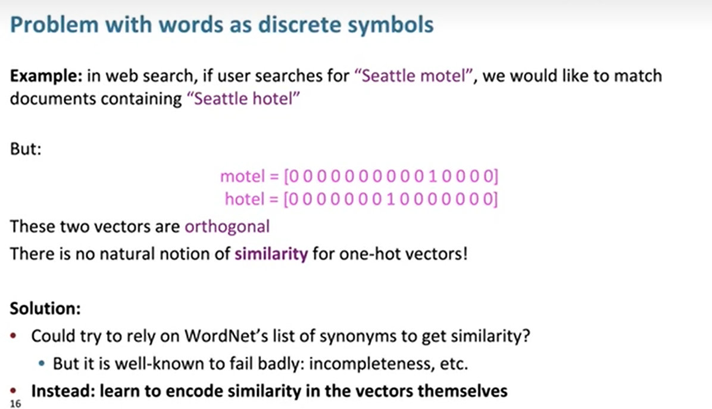

* 使用独热编码表示词语时，无法捕捉词语之间的相似性，因为这些向量是正交的。
* 通过学习词向量（如使用Word2vec），可以在向量空间中编码词语的语义相似性，从而更好地解决词语匹配和相似性计算的问题。

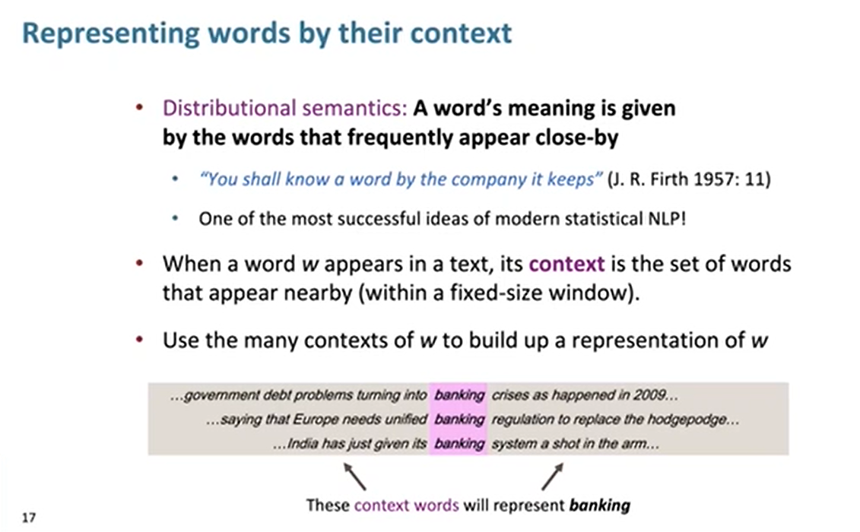

* **分布式语义学**: 词语的意义由其上下文决定，即由其周围经常出现的词语决定。
* **上下文窗口**: 在一个固定大小的窗口内，包含词语 𝑤*w* 的上下文词语。
* **构建表示**: 通过分析词语 𝑤*w* 出现的多个上下文，建立该词的表示，从而捕捉词语的语义信息。

这种方法不仅有效解决了独热编码（One-Hot Encoding）无法捕捉词语之间相似性的缺陷，还能更好地反映词语在不同上下文中的具体语义。

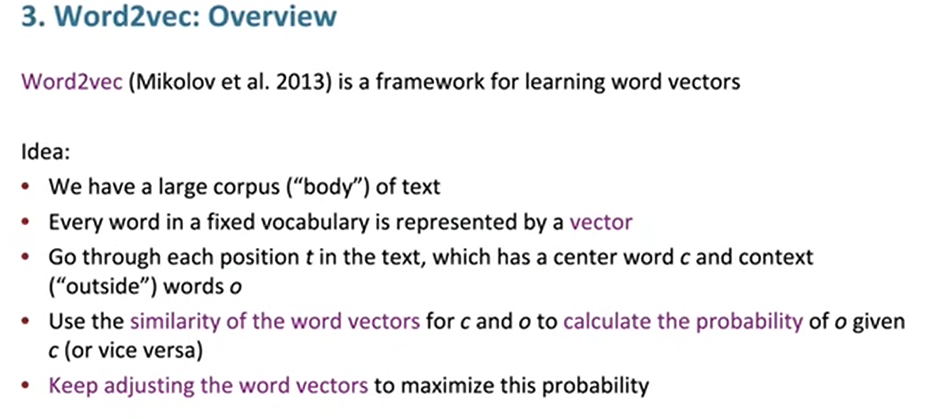

* **大语料库**: 使用大量文本数据来训练模型。
* **词向量**: 每个词用一个向量表示，捕捉其语义信息。
* **上下文与中心词**: 在遍历文本时，关注每个词及其上下文关系。
* **概率计算**: 通过词向量的相似度计算词与上下文词出现的概率。
* **优化过程**: 持续调整词向量以提升模型性能。

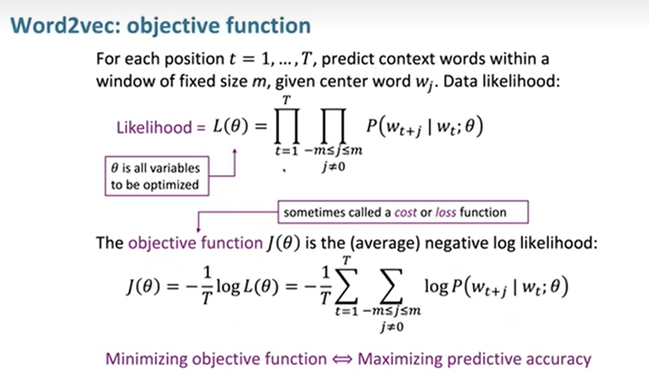

* **目标函数**: 用于评估模型的性能，通过最小化目标函数来提升模型的预测能力。
* **似然函数**: 表示在给定中心词的情况下，上下文词出现的概率。
* **负对数似然**: 目标函数是负对数似然的平均值，通过最小化这个值来优化模型。
* **优化变量**: 𝜃*θ* 是所有需要被优化的变量，包括词向量。

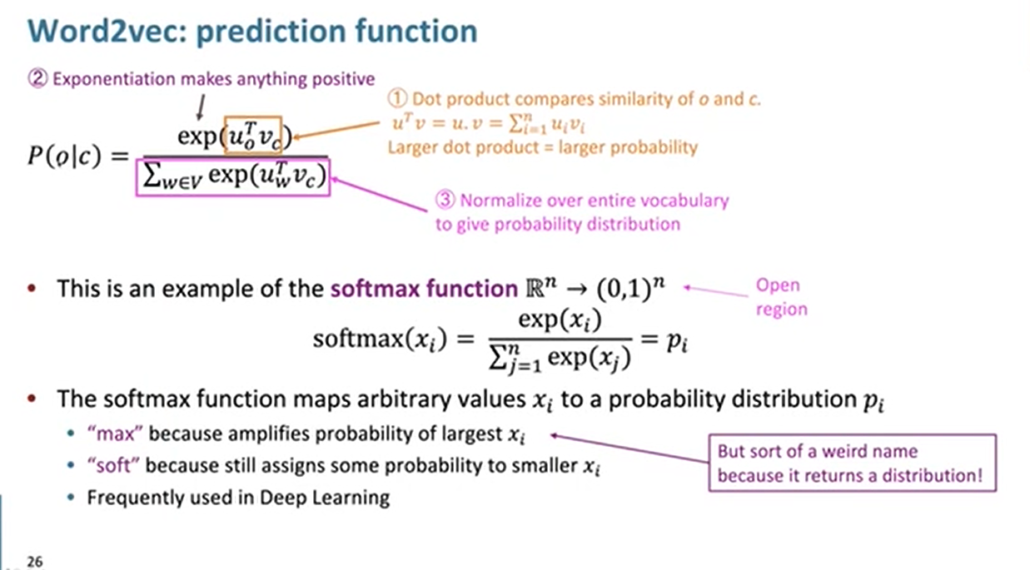

* **预测函数**: 通过计算中心词和上下文词的相似度，并对结果进行归一化，得到给定中心词的情况下上下文词出现的概率。
* **Softmax 函数**: 将输入值转换为概率分布，确保总和为1，放大最大值的影响，同时为其他值分配适当的概率。

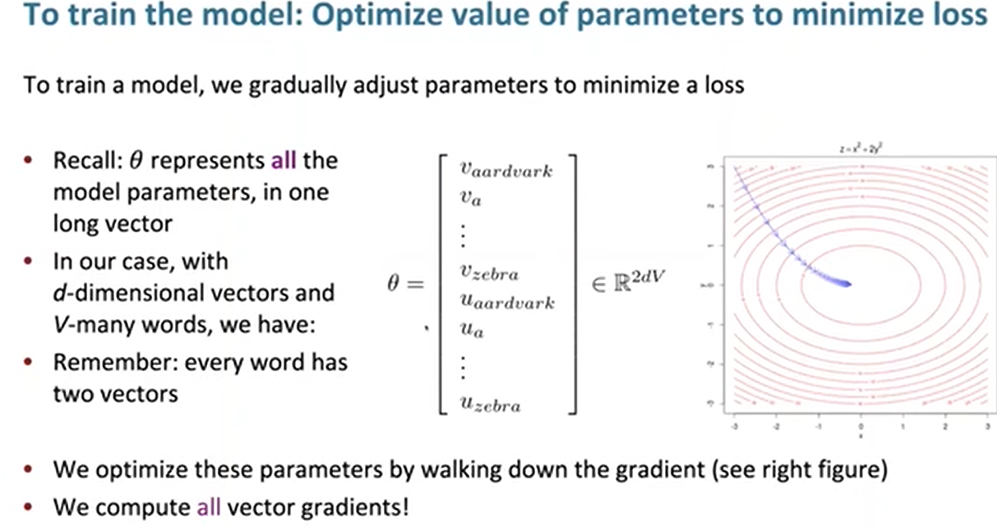

**词向量 (Word Vector)**

* **定义**: 词向量 𝑣𝑤*vw*​ 是用于表示词语 𝑤*w* 的一个 d 维向量。
* **作用**: 当词语 𝑤*w* 作为中心词时，该向量用于计算其与上下文词的相似度。

**上下文向量 (Context Vector)**

* **定义**: 上下文向量 𝑢𝑤*uw*​ 是用于表示词语 𝑤*w* 在作为上下文词时的一个 d 维向量。
* **作用**: 当词语 𝑤*w* 作为上下文词时，该向量用于计算其与中心词的相似度。
* **词向量和上下文向量**用于分别表示词语作为中心词和上下文词时的语义信息。
* **每个词都要分别作为中心词和上下文词进行分析**，以全面捕捉词语之间的语义关系。
* **训练过程中**，通过滑动窗口方法计算并更新所有词的词向量和上下文向量，最终得到优化的词向量表示。

Word2Vec

Word2Vec是一个用来将单词转化为向量（也叫嵌入向量）的方法。它通过神经网络学习，让每个单词用一个固定长度的向量来表示。这些向量捕捉了单词之间的语义关系。

**如何得到单词的向量？**

Word2Vec主要有两种方法：CBOW（Continuous Bag of Words）和Skip-gram。我们来分别看一下这两种方法。

**1. CBOW（Continuous Bag of Words）**

* **输入**：上下文词（context words）
* **目标**：预测中心词（target word）

假设我们有一个句子：“I like to eat fish”。如果我们要训练CBOW模型并选择“eat”作为中心词，我们可能会用其周围的词作为上下文词。例如，使用前后两个词作为上下文：

* 上下文词：["I", "like", "to", "fish"]
* 中心词："eat"

CBOW模型的训练目标是通过上下文词来预测中心词。模型会调整权重，使得在给定上下文词的情况下，正确预测中心词的概率最大。

**2. Skip-gram**

* **输入**：中心词（target word）
* **目标**：预测上下文词（context words）

与CBOW相反，Skip-gram模型通过中心词来预测其周围的上下文词。例如，仍然使用句子“i like to eat fish”，并选择“eat”作为中心词：

* 中心词："eat"
* 上下文词：["I", "like", "to", "fish"]

Skip-gram模型的训练目标是通过中心词来预测其上下文词。模型会调整权重，使得在给定中心词的情况下，正确预测上下文词的概率最大。

**向量代表什么？**

在训练过程中，Word2Vec会调整每个单词的向量表示，使得在语义上相似的单词向量在向量空间中更加接近。例如，经过训练后：

* "king" 和 "queen" 的向量可能非常接近
* "apple" 和 "banana" 的向量也会接近

这些向量不仅捕捉了单词的语法信息，还捕捉了语义信息。也就是说，如果两个单词在许多上下文中都出现得很相似，它们的向量表示也会非常相似。

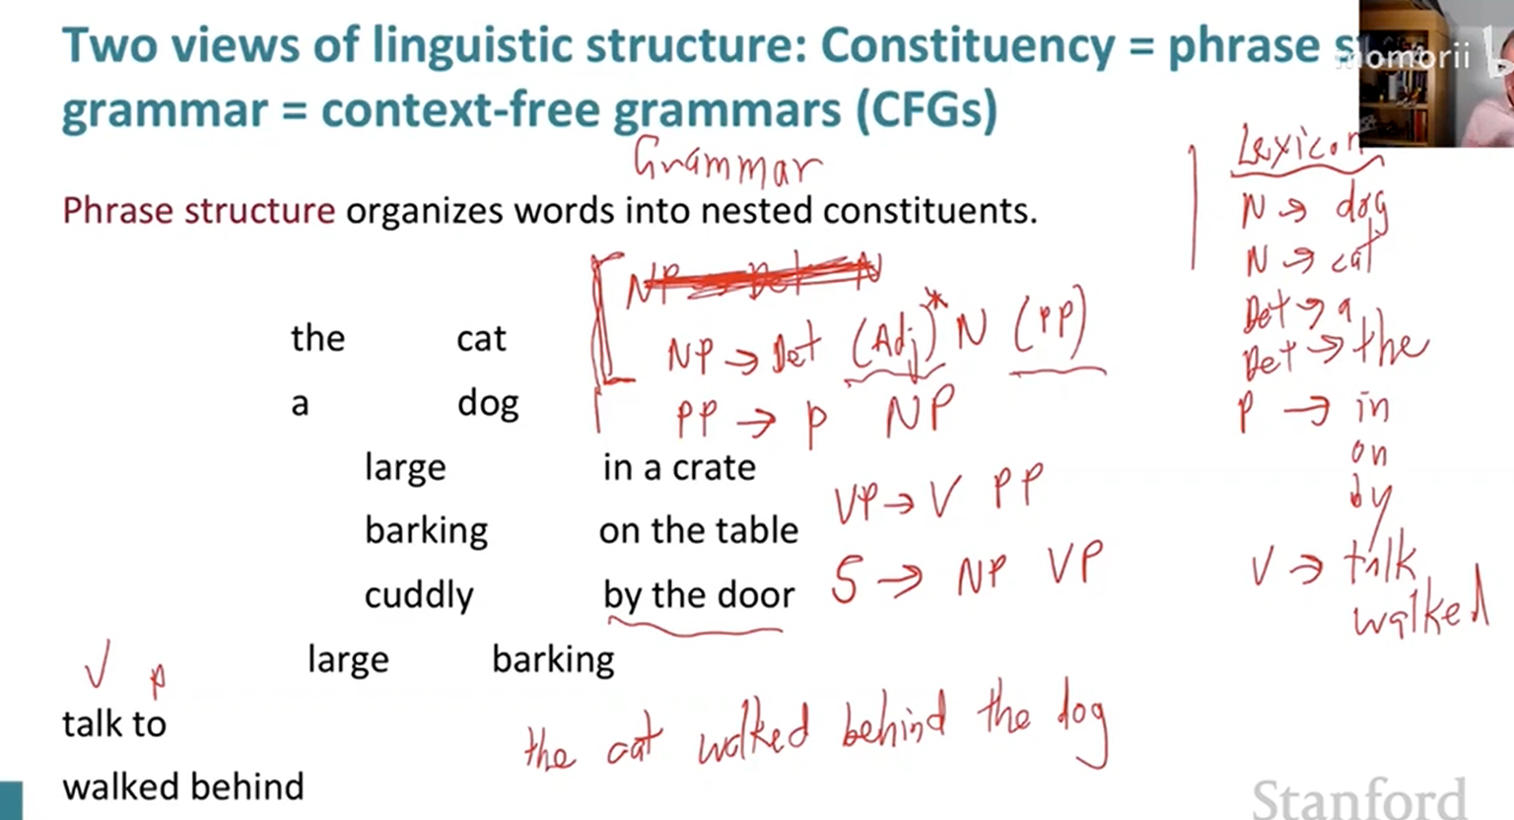

**主题：一致性结构（Constituency Structure）**

* **一致性结构**：也称为短语结构语法（Phrase Structure Grammar）或上下文无关语法（CFGs）。
* **内容**：解释如何将单词组织成嵌套的成分（constituents）。
* **示例**：通过句子中的词语如“the cat”，“a dog”等展示了如何根据短语结构规则生成句法树。
* **短语结构规则**：
  + NP（名词短语）→ Det（限定词） (Adj*) N（名词） (PP)
  + PP（介词短语）→ P（介词） NP
  + VP（动词短语）→ V（动词） PP
  + S（句子）→ NP VP
* **词汇表**：列出了词汇和词类，比如N → dog, cat；Det → a, the；P → in, on, by；V → talk, walked等。

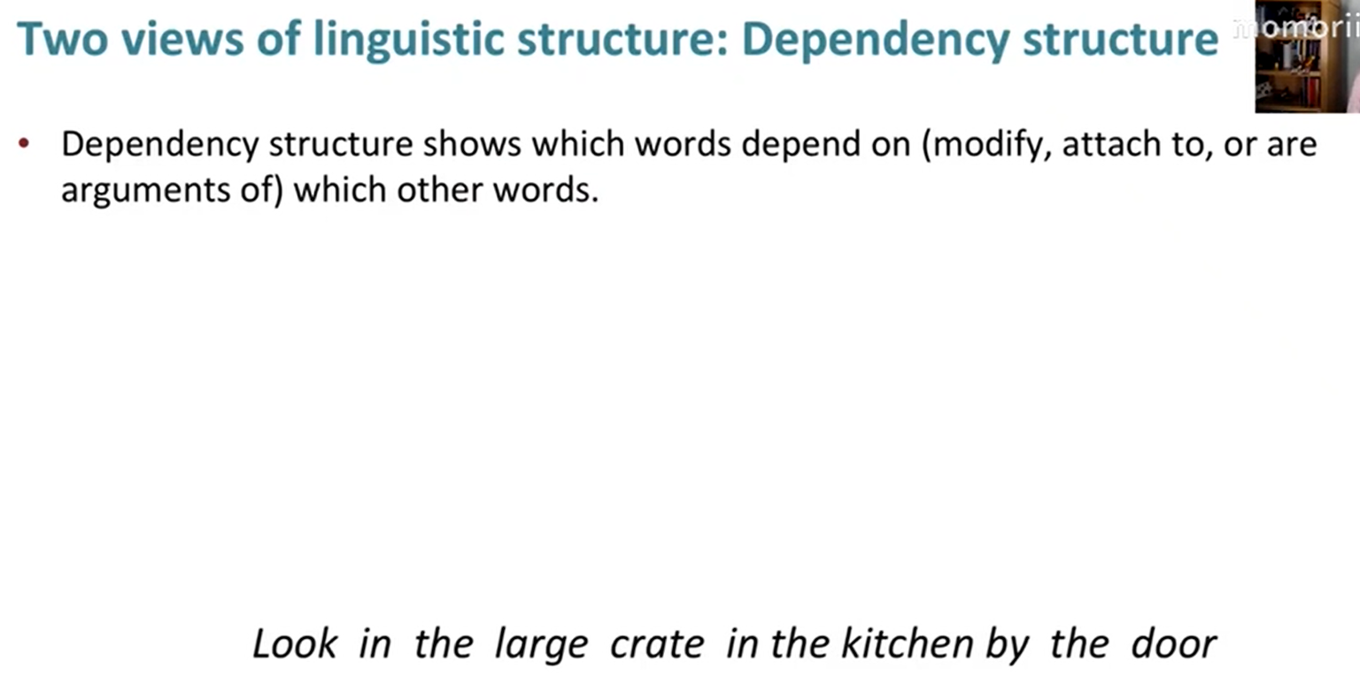

**主题：依存结构（Dependency Structure）**

* **依存结构**：显示哪些单词依赖于（修改、附加或是其他单词的论元）哪些其他单词。
* **内容**：解释依存结构如何展示句子中单词间的依赖关系。
* **示例句**："Look in the large crate in the kitchen by the door"。可以通过这个句子展示单词间的依赖关系。

这两张PPT展示了句法解析中的两种不同视角，分别是短语结构语法和依存结构语法。短语结构语法侧重于将句子分解成嵌套的短语，而依存结构语法则强调单词之间的直接依赖关系。

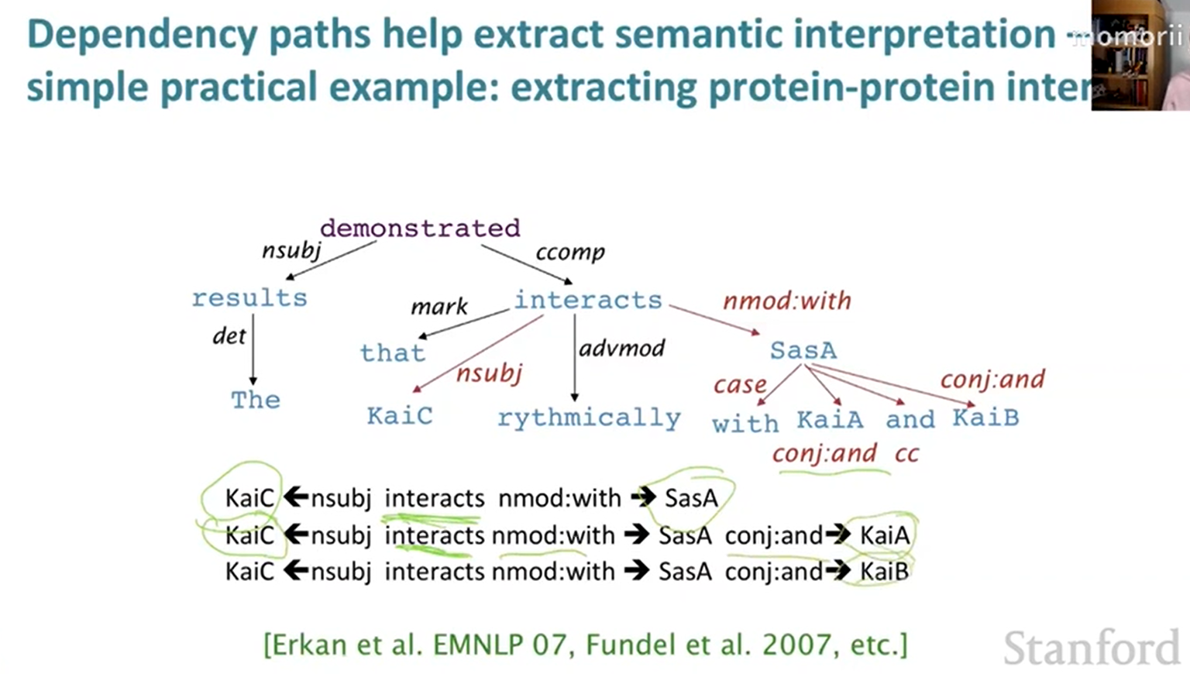

"The results demonstrated that KaiC interacts rhythmically with SasA, and with KaiA and KaiB."

通过依存树的解析，可以更清晰地理解句子结构及其语义关系。以下是这个句子的依存树结构解析：

1. **主要动词和主语**：
   * "demonstrated" 是主要动词（谓语）。
   * "results" 是主语（nsubj）。
   * "The" 是定冠词（det）。
2. **从句和标记**：
   * "that" 是从句标记（mark），引导从句。
   * "interacts" 是从句中的动词（ccomp）。
   * "KaiC" 是从句中的主语（nsubj）。
   * "rhythmically" 是状语（advmod）。
3. **介词短语和并列结构**：
   * "with SasA" 是介词短语（nmod:with），修饰"interacts"。
   * "with KaiA and KaiB" 也是介词短语（nmod:with），并列连接（conj:and）修饰"interacts"。

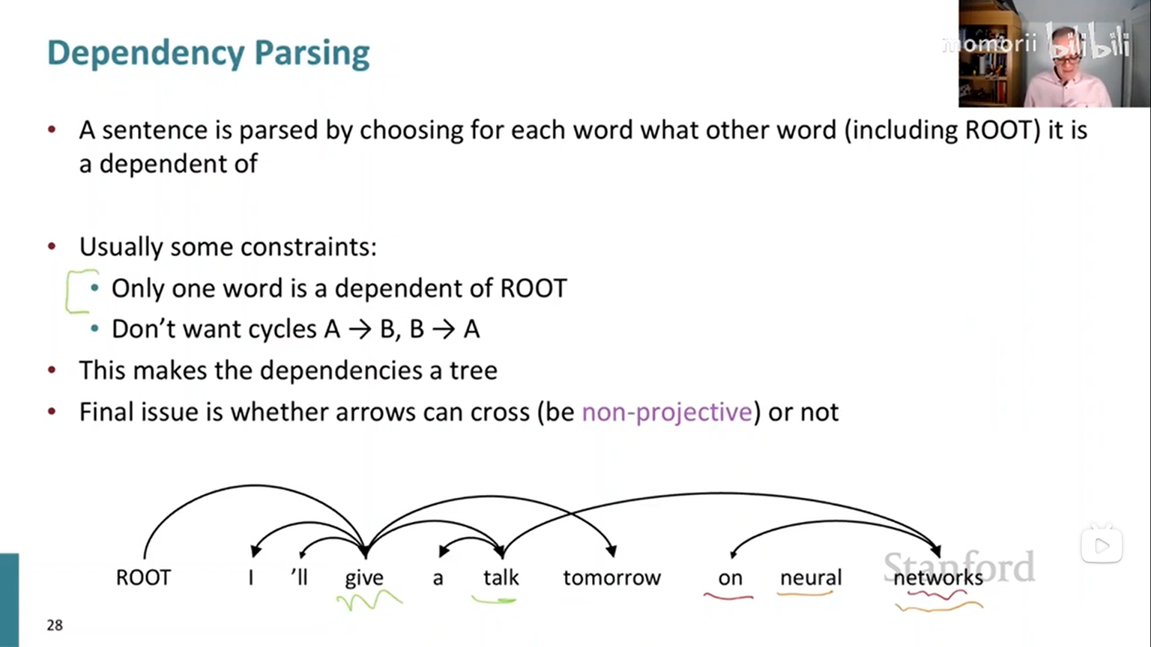

这张PPT讲述了“依存解析”（Dependency Parsing）的基本概念和规则。依存解析是一种自然语言处理技术，用于分析句子中词语之间的依存关系。

**依存解析的基本概念**

依存解析通过为每个词选择另一个词（包括虚拟的根节点ROOT）作为其依存对象来解析句子。这种关系可以帮助我们理解句子的结构和语义。

**依存解析的约束条件**

1. **唯一依存关系**:
   * 每个句子中只有一个词依赖于虚拟的根节点（ROOT）。这个词通常是句子的谓语动词。
2. **无循环依存关系**:
   * 不允许存在循环依存关系。例如，不希望A依赖于B，同时B又依赖于A。这种情况会破坏依存关系的树形结构。
3. **树形结构**:
   * 这些约束条件确保了依存关系形成一棵树，每个词都有一个明确的依存对象，而不会形成环。
4. **箭头交叉问题**:
   * 最后一个问题是箭头是否可以交叉。交叉箭头会导致非投射依存关系（non-projective），这在某些语言或句子结构中是允许的，但在另一些情况下则不允许。

依存解析通过确定词语间的依存关系，帮助我们理解句子的结构和含义。这些关系形成一个树形结构，确保句子中的每个词都有明确的依存对象，同时避免循环和非投射依存关系的出现。示例句子的解析图展示了如何应用这些原则来分析具体的句子结构。

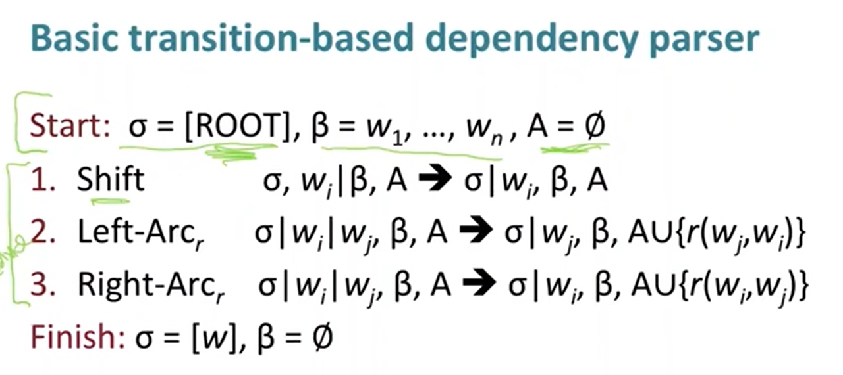

这张PPT介绍了一种基本的基于转换的依存解析器（Basic Transition-based Dependency Parser）。依存解析器通过一系列操作来逐步构建句子的依存关系树。

**初始状态**

* **σ (栈)**: 初始状态为 [ROOT]，表示栈中只有一个虚拟的根节点。
* **β (缓冲区)**: 包含句子的所有词语，记为 w1, ..., wn。
* **A (依存关系集)**: 初始状态为空集，表示当前没有任何依存关系。

**操作**

1. **Shift**:
   * 将缓冲区中的第一个词移到栈中。
   * 形式化表示: σ, wi | β, A ⇒ σ | wi, β, A
2. **Left-Arcᵣ**:
   * 建立栈顶词（wi）依存于次栈顶词（wj）的依存关系，并将栈顶词（wi）弹出。
   * 形式化表示: σ | wi | wj, β, A ⇒ σ | wj, β, A ∪ {r(wj, wi)}
   * 其中 r 表示依存关系的类型。
3. **Right-Arcᵣ**:
   * 建立次栈顶词（wj）依存于栈顶词（wi）的依存关系，并将次栈顶词（wj）弹出。
   * 形式化表示: σ | wi | wj, β, A ⇒ σ | wi, β, A ∪ {r(wi, wj)}
   * 其中 r 表示依存关系的类型。

**终止状态**

* 当缓冲区为空且栈中只剩一个词时，解析过程结束。
* 形式化表示: σ = [w], β = ∅

**总结**

基于转换的依存解析器通过一系列的操作（Shift、Left-Arc、Right-Arc）逐步构建依存关系树。解析过程从初始状态开始，经过一系列操作直到终止状态，最终得到句子的依存关系集。

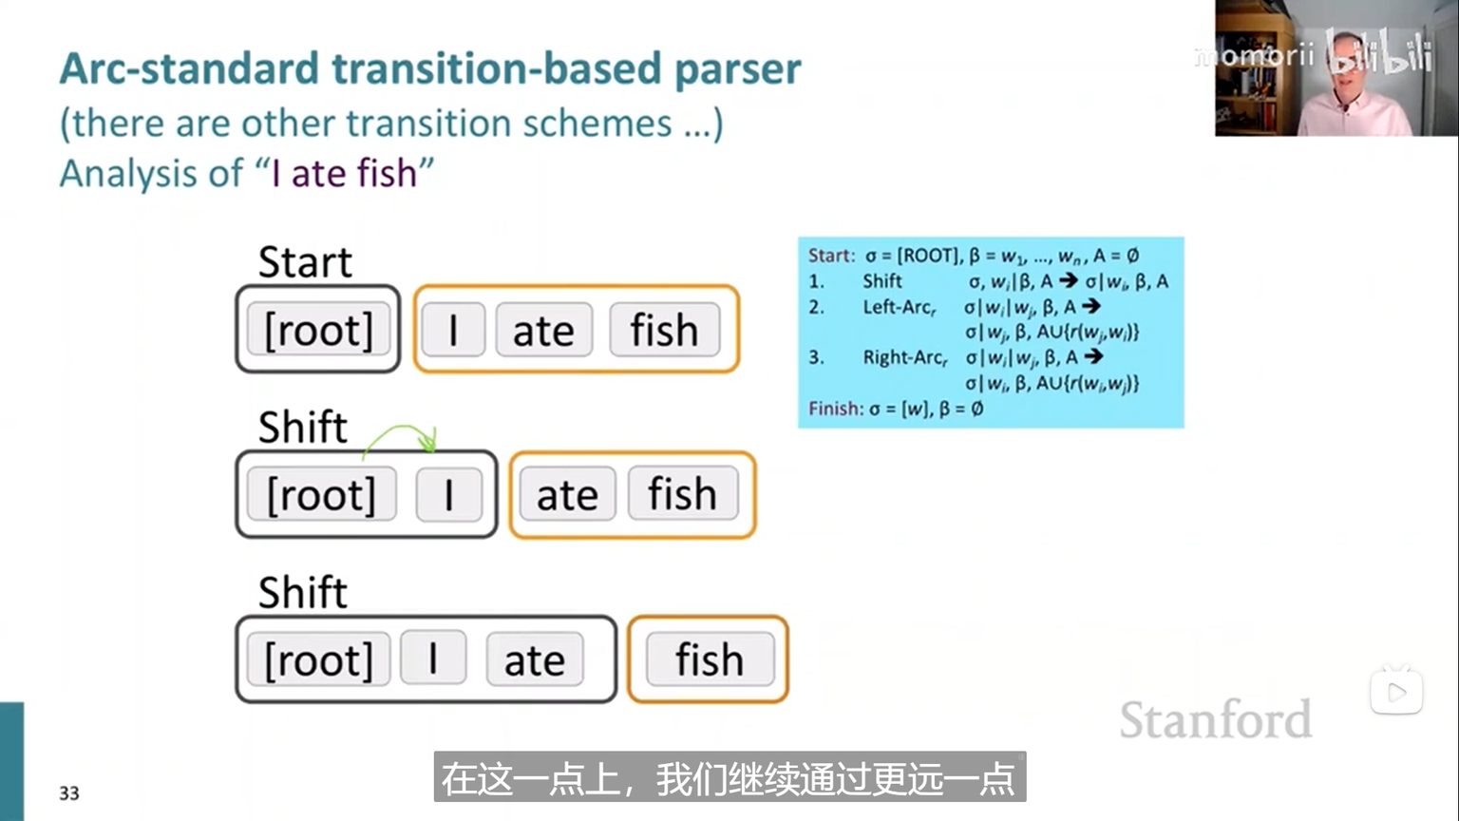

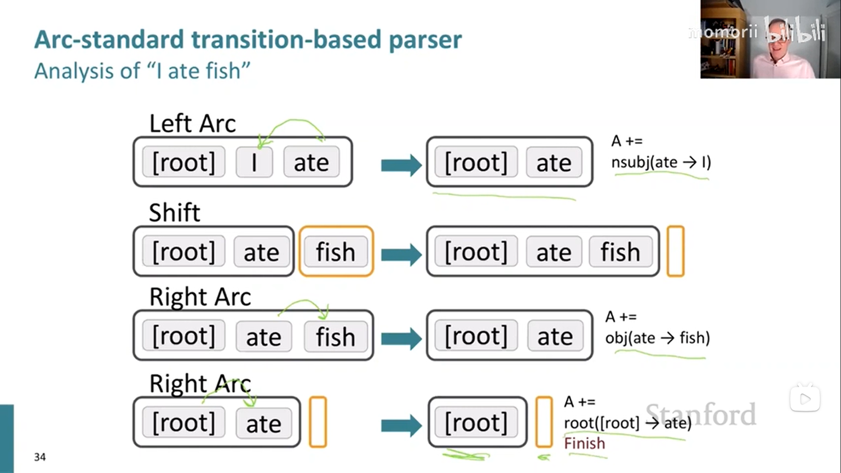

这个PPT中的步骤确实有误

**正确的步骤**

**开始状态**

* **栈（σ）**: [ROOT]
* **缓冲区（β）**: I ate fish

**第一步：Shift**

* **操作**: 把缓冲区中的第一个单词"I"移到栈上。
* **栈（σ）**: [ROOT, I]
* **缓冲区（β）**: ate fish

**第二步：Shift**

* **操作**: 把缓冲区中的第一个单词"ate"移到栈上。
* **栈（σ）**: [ROOT, I, ate]
* **缓冲区（β）**: fish

**第三步：Right-Arc**

* **操作**: 建立次栈顶词 I 依存于栈顶词 ate 的关系，并将次栈顶词 I 弹出。
* **更新后的栈（σ）**: [ROOT, ate]
* **缓冲区（β）**: fish
* **依存关系（A）**: nsubj(ate, I)

**第四步：Shift**

* **操作**: 把缓冲区中的第一个单词"fish"移到栈上。
* **栈（σ）**: [ROOT, ate, fish]
* **缓冲区（β）**: 空

**第五步：Right-Arc**

* **操作**: 建立次栈顶词 fish 依存于栈顶词 ate 的关系，并将次栈顶词 fish 弹出。
* **更新后的栈（σ）**: [ROOT, ate]
* **缓冲区（β）**: 空
* **依存关系（A）**: obj(ate, fish), nsubj(ate, I)

**第六步：Right-Arc**

* **操作**: 建立次栈顶词 ate 依存于栈顶词 ROOT 的关系，并将次栈顶词 ate 弹出。
* **更新后的栈（σ）**: [ROOT]
* **缓冲区（β）**: 空
* **依存关系（A）**: root(ROOT, ate), obj(ate, fish), nsubj(ate, I)

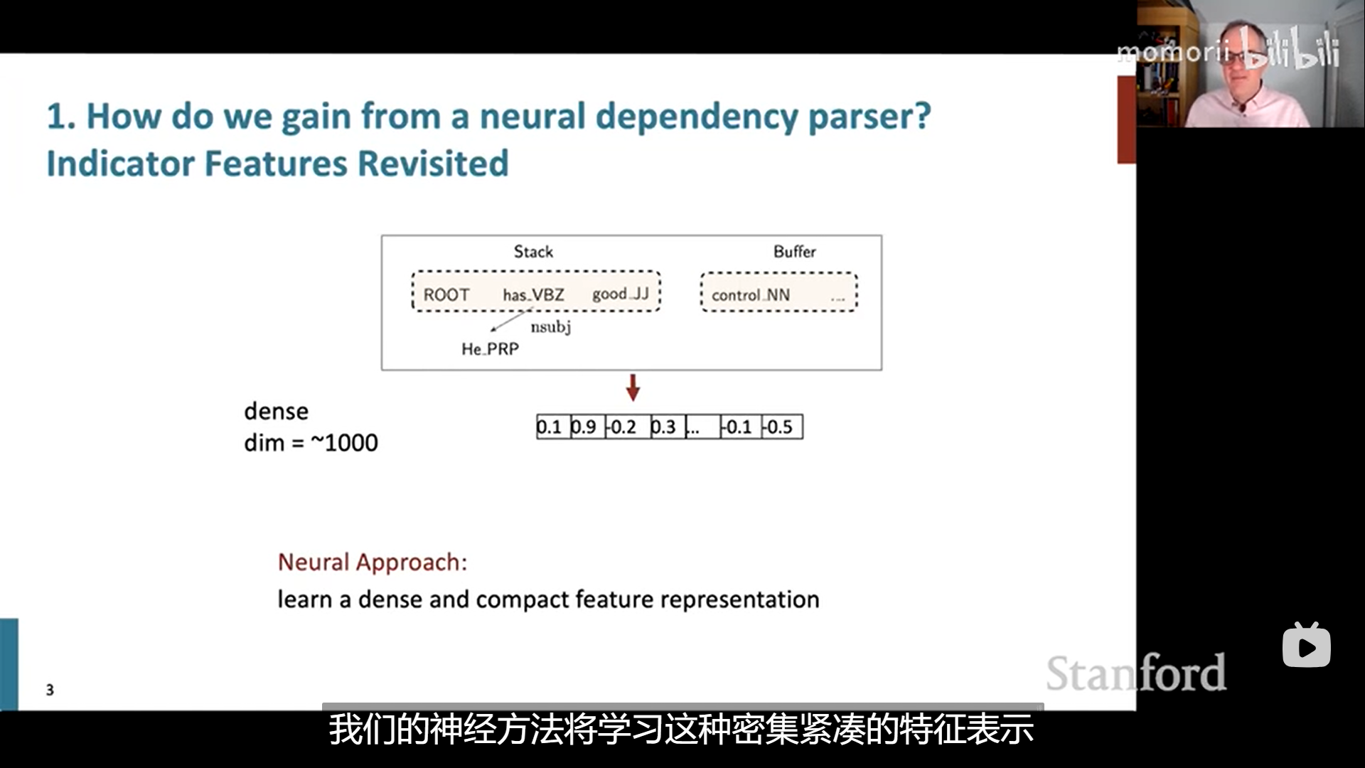

这一部分探讨了使用神经依存解析器的优势，并重新审视了指示特征（Indicator Features）。

**指示特征（Indicator Features）**

在传统的依存解析方法中，指示特征通常是手动设计的，并且可能会显得稀疏和高维。例如，某个特征可能表示特定单词的存在或某个词的语法关系。这些特征在模型中以0或1的形式出现，形成稀疏向量。

**神经依存解析的优势**

神经网络方法通过学习密集且紧凑的特征表示，能够更有效地捕捉句子结构中的复杂关系。这种特征表示不再是0和1的稀疏向量，而是低维的密集向量（dense vectors），如图中所示的 [0.1, 0.9, -0.2, 0.3, -0.1, 0.5]。

这些向量通过神经网络自动学习，能够更好地表示句子的上下文和依存关系。

**图示解析**

图示中展示了依存解析过程中的两个重要部分：堆栈（Stack）和缓冲区（Buffer）。

* **堆栈（Stack）**：包含当前正在处理的单词和标签。
* **缓冲区（Buffer）**：包含尚未处理的单词。

在图示中，堆栈中有ROOT、has.VBZ、good.JJ，而缓冲区中有control.NN。图中的箭头表示神经网络将这些输入转化为一个密集向量表示。

**神经方法（Neural Approach）**

神经网络通过学习这些密集且紧凑的特征表示，可以更高效地进行依存解析。这种方法不仅能够减少特征向量的维度，还能够提高解析的准确性和效率。

**总结**

这一部分的重点在于解释神经依存解析器相较于传统方法的优势。通过神经网络自动学习密集特征表示，能够更有效地捕捉句子中的复杂关系，从而提高解析的准确性和效率。

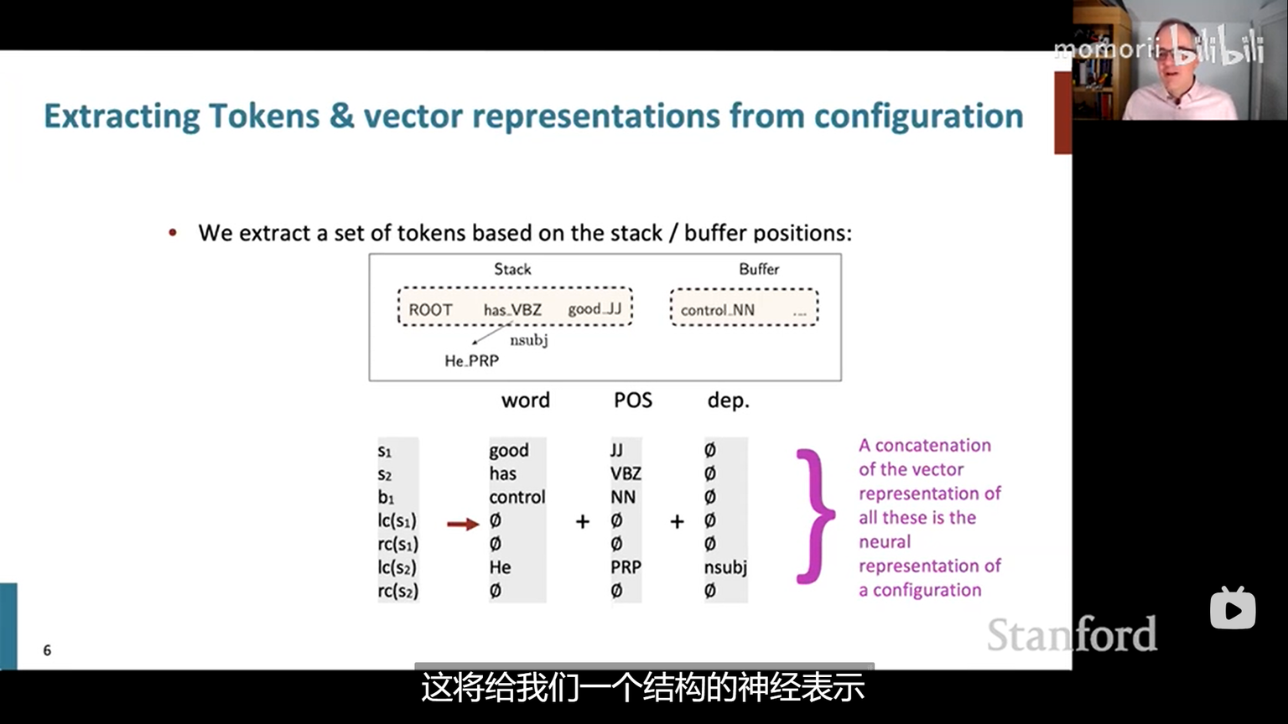

**特征提取**

特征提取的过程包括以下几步：

1. **标记（word）**：从堆栈和缓冲区中提取单词。
2. **词性（POS）**：提取每个单词的词性标签（Part of Speech）。
3. **依存关系（dep.）**：提取依存关系标签。

这些特征的组合形成了输入的完整表示。

**向量表示的拼接**

图中展示了从堆栈和缓冲区提取的标记、词性和依存关系。例如：

* 堆栈中的 good、has 和 control 分别对应 JJ、VBZ 和 NN 的词性。
* He 对应 PRP 的词性，nsubj 是依存关系。

这些特征被转换为向量表示，并通过拼接（concatenation）形成最终的神经表示。

**神经表示**

这些特征向量的拼接结果是一个更高维度的向量，表示当前的解析配置。这个向量可以作为神经网络的输入，用于进一步处理和解析。

**总结**

这一部分展示了如何从堆栈和缓冲区中提取特征，并将这些特征转换为密集的向量表示。通过拼接这些向量，我们可以得到一个完整的配置表示，供神经网络进行处理。这种方法能够更好地捕捉句子的上下文信息，提高依存解析的准确性

。

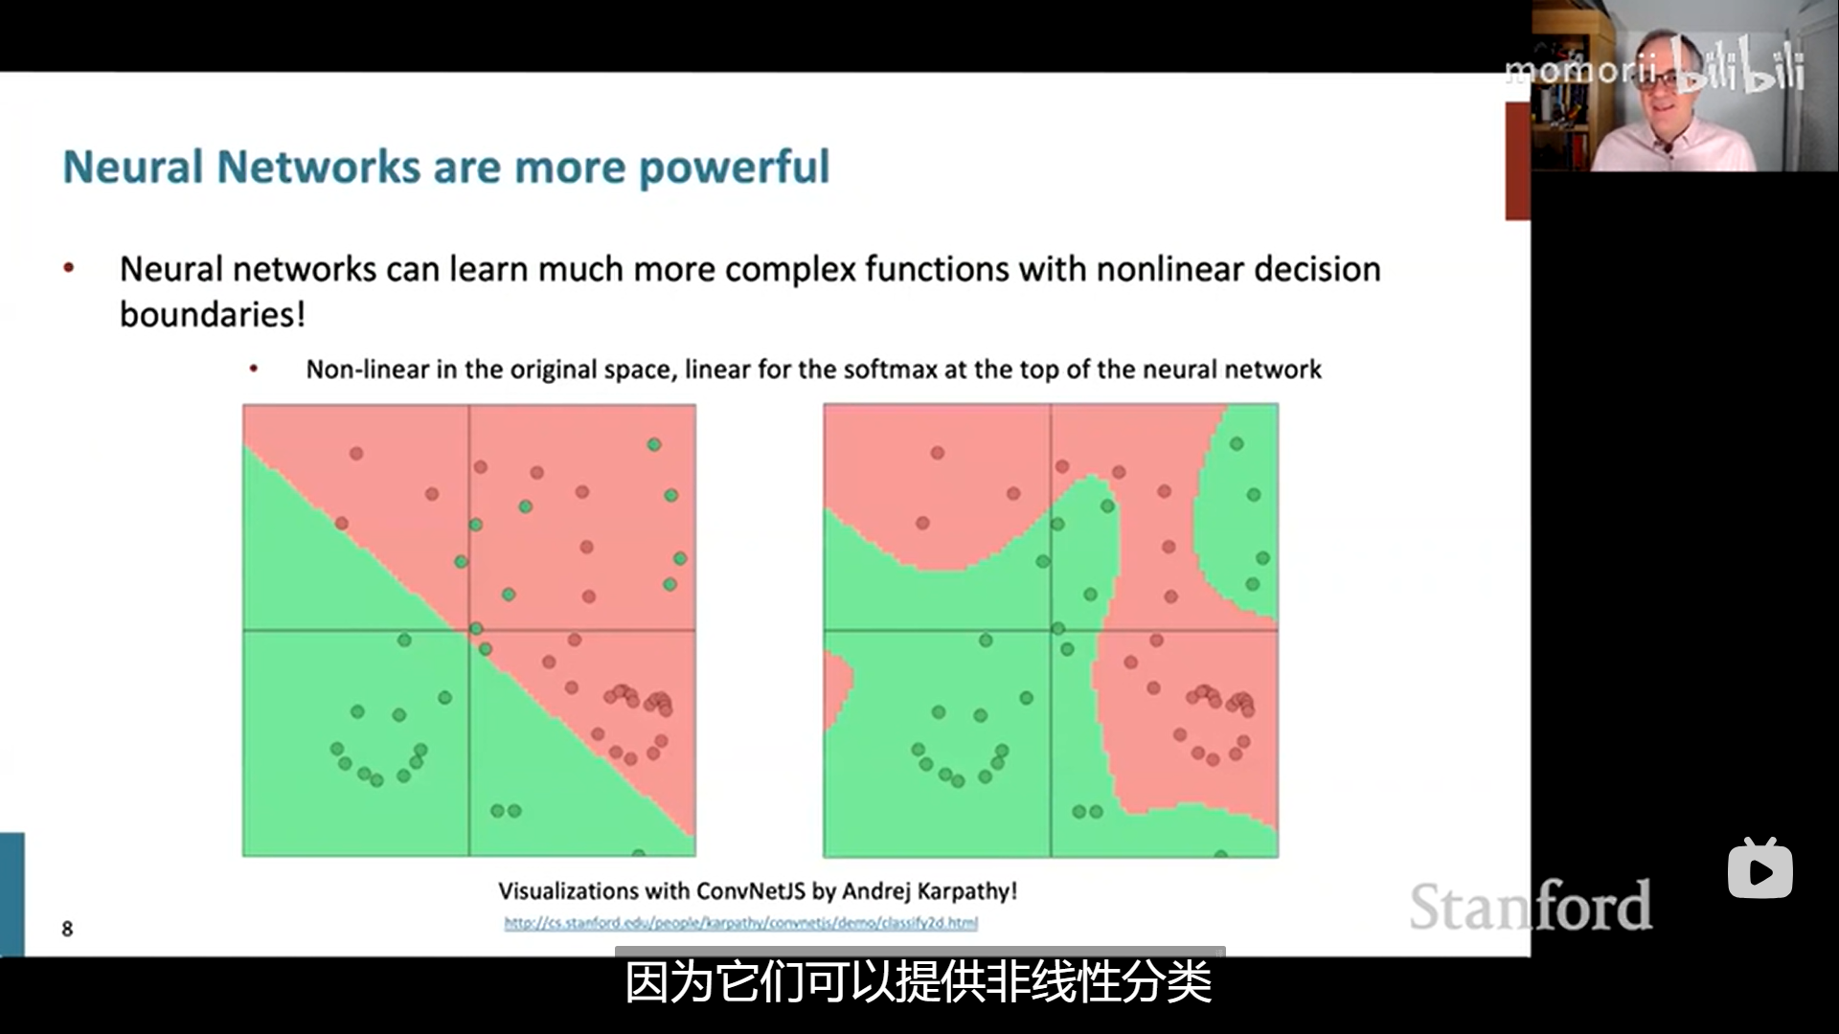

神经网络可以提供分线性的分类

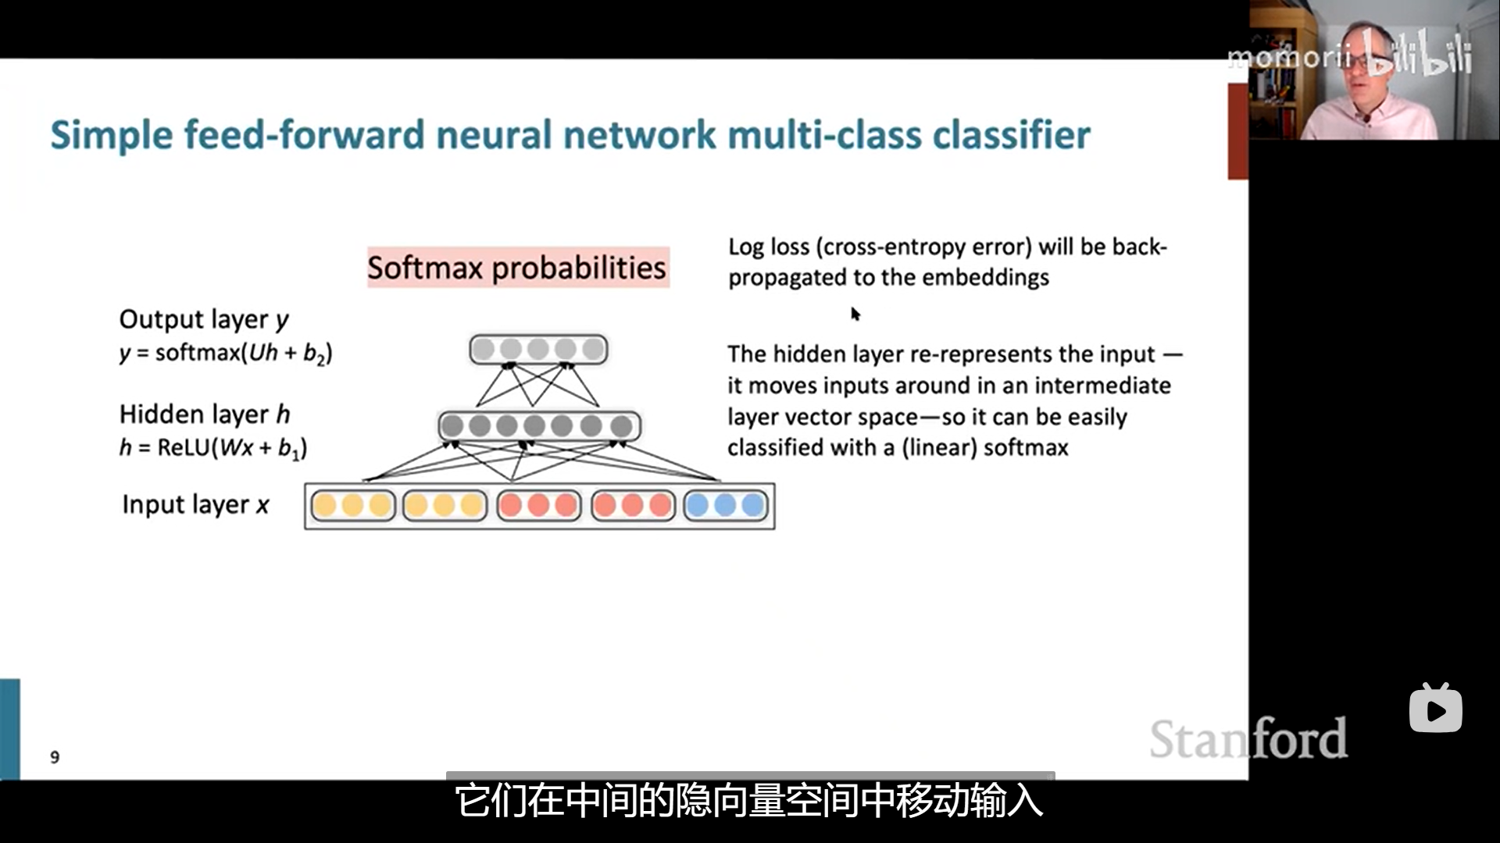

图中的内容展示了一个简单的前馈神经网络，用于多分类任务。以下是图中各部分的解释：

1. **输入层（Input Layer）**: 最底层的蓝色和红色的方块表示输入特征向量 x，每个方块代表一个特征值。
2. **隐藏层（Hidden Layer）**: 输入层的输出通过权重矩阵 W 和偏置 b_1 进行线性变换，得到隐藏层的激活值 h。这些激活值经过 ReLU 激活函数处理，得到 h = ReLU(Wx + b_1)。隐藏层将输入特征转换为另一种表示形式，有助于网络学习到输入数据的深层次模式。
3. **输出层（Output Layer）**: 隐藏层的输出 h 通过另一组权重矩阵 U 和偏置 b_2 进行线性变换，得到输出层的激活值 y，即 y = softmax(Uh + b_2)。在多分类任务中，Softmax 函数将输出值转换为概率分布，每个输出节点表示一个类别的概率。
4. **Softmax 概率（Softmax Probabilities）**: 通过 Softmax 函数，输出层的值被转换为归一化的概率，这些概率可以用来预测输入属于每个类别的可能性。
5. **损失函数（Log Loss）**: 交叉熵损失（cross-entropy error）通常用作分类问题的损失函数。该损失函数会被反向传播到模型的权重更新过程中，以优化模型的性能。
6. **图的总结**: 这个网络通过隐藏层的处理，将输入数据映射到一个新的表示空间，使其能够被线性分类器（如 softmax 层）有效地分类。反向传播算法会根据损失函数计算的梯度来调整网络的权重，从而提高模型的准确性。

激活函数主要在每个隐藏层和全连接层（fully connected layer）之后使用。

在二元分类问题中，输出层常使用 Sigmoid 激活函数，而在多分类问题中，Softmax 是常见选择。这些函数有助于将模型的输出解释为概率分布。

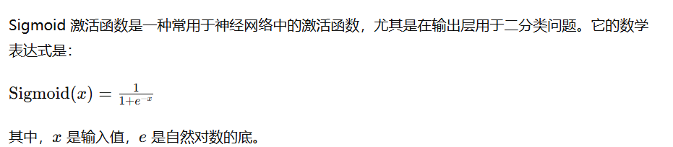

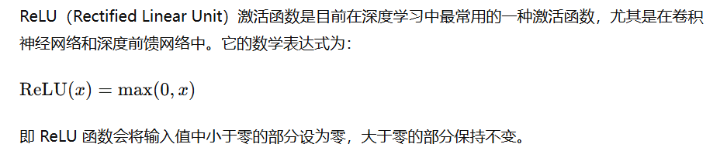

总结

**输入数据的特征**

在依存解析任务中，输入数据通常包含句子的特征。这些特征可能包括：

1. **单词（Word）**：句子中的每个单词。
2. **词性标签（POS Tag）**：每个单词的词性，例如名词、动词、形容词等。
3. **依存关系标签（Dependency Label）**：每个单词与其他单词之间的依存关系，例如主语、宾语、修饰语等。

**神经网络的任务**

在这个特定的案例中，神经网络的任务是进行多类别分类，这可能包括以下几种情况：

1. **预测下一个解析动作**：在依存解析中，常见的解析动作包括 SHIFT（将下一个单词移入堆栈）、REDUCE（从堆栈中移除一个单词）、LEFT-ARC（为堆栈中的单词添加一个左边的依存关系）和 RIGHT-ARC（为堆栈中的单词添加一个右边的依存关系）。
2. **预测依存关系**：对于给定的单词对，预测它们之间的依存关系类型。

**举例说明**

假设我们有一个简单的句子：He has good control.

**输入特征**

对于这个句子，我们可能会提取以下特征：

* 单词序列：[He, has, good, control]
* 词性标签：[PRP, VBZ, JJ, NN]
* 当前堆栈和缓冲区的状态：
  + 堆栈：[ROOT, He, has, good]
  + 缓冲区：[control]

这些特征经过查找和拼接，形成输入向量 x*x*。

**神经网络的输出**

神经网络的输出可以是对下一个解析动作的预测。例如：

* 如果当前状态是堆栈 [ROOT, He, has, good] 和缓冲区 [control]，神经网络可能预测下一个动作是 RIGHT-ARC，将 good 和 control 连接起来。

**具体分类任务**

在这个例子中，分类任务可能是预测解析动作。假设我们有以下动作集合：

* SHIFT
* REDUCE
* LEFT-ARC
* RIGHT-ARC

神经网络的输出层使用 Softmax 函数将隐藏层的输出转换为这些动作的概率分布。例如，假设网络输出 [0.1, 0.2, 0.3, 0.4]，表示 SHIFT、REDUCE、LEFT-ARC 和 RIGHT-ARC 的概率分别是 10%、20%、30% 和 40%。在这种情况下，网络将选择 RIGHT-ARC 作为下一个动作。

**总结**

神经网络在这个任务中，输入的是句子的特征（单词、词性标签等），输出的是解析动作或依存关系标签。通过多类别分类，网络能够预测最可能的解析动作，从而一步步构建句子的依存解析树。

**比较一下传统的依存解析器和神经依存解析器，并分析它们的优缺点。**

**传统依存解析器（例如 Arc-Standard Transition-Based Parser）**

传统的依存解析器通常基于手工设计的特征和启发式方法进行。

**工作流程**

以句子 "I ate fish" 为例，Arc-Standard Transition-Based Parser 的解析过程如下：

1. **初始化**：
   * 堆栈：[ROOT]
   * 缓冲区：[I, ate, fish]
   * 依存关系集合：空
2. **Shift 操作**：
   * 将缓冲区的第一个元素移入堆栈。
   * 堆栈：[ROOT, I]
   * 缓冲区：[ate, fish]
3. **Shift 操作**（再次进行 Shift 操作）：
   * 堆栈：[ROOT, I, ate]
   * 缓冲区：[fish]
4. **其他操作**：
   * 继续进行 Shift、Left-Arc、Right-Arc 操作，直到解析完成。

**优缺点**

* **优点**：
  + **解释性强**：每一步的操作和特征都是明确的，便于理解和调试。
  + **计算效率高**：传统方法通常有较低的计算复杂度。
* **缺点**：
  + **特征设计复杂**：需要专家手工设计特征，难以捕捉复杂的语言现象。
  + **泛化能力有限**：手工特征可能无法很好地泛化到未见过的数据。

**神经依存解析器**

神经依存解析器使用神经网络自动学习特征，从而进行依存解析。

**工作流程**

神经解析器往往会使用深度学习模型（如 LSTM 或 Transformer）来处理输入句子。例如：

1. **输入表示**：
   * 输入句子 "I ate fish" 经过词嵌入层（如 Word2Vec 或 BERT）转化为向量表示。
2. **特征提取**：
   * 通过神经网络（如 BiLSTM 或 Transformer）提取句子的高维特征表示。
3. **解析动作预测**：
   * 使用一个分类器（如全连接层加 Softmax）预测每一步的解析动作（Shift、Left-Arc、Right-Arc 等）。
4. **依存关系构建**：
   * 根据预测的动作逐步构建依存关系树。

**优缺点**

* **优点**：
  + **自动特征学习**：神经网络自动学习特征，减少了手工设计特征的工作量。
  + **处理复杂语言现象**：能够捕捉到复杂的语法和语义关系，具有更好的泛化能力。
  + **高准确率**：在大规模数据集上训练后，往往能达到较高的解析准确率。
* **缺点**：
  + **计算资源需求高**：训练和推理过程需要大量的计算资源，尤其是使用深度模型时。
  + **不易解释**：神经网络是黑箱模型，难以解释每个特征和决策的具体作用。

**举例说明**

假设我们有一个句子 "The quick brown fox jumps over the lazy dog."。

**传统解析器**

* **手工特征**：例如单词的词性、上下文窗口内的词等。
* **操作**：根据手工设计的特征和规则进行 Shift、Left-Arc、Right-Arc 操作，逐步构建依存关系树。

**神经解析器**

* **自动特征学习**：通过神经网络提取输入句子的高维特征。
* **操作预测**：神经网络根据特征自动预测每一步的解析动作，构建依存关系树。

**总结**

神经依存解析器通过深度学习模型自动学习特征，显著提高了解析的准确性和泛化能力，但需要更多的计算资源和训练数据。传统解析器则依赖于手工设计特征，虽然计算效率高且解释性强，但在应对复杂语言现象和泛化到新数据时存在局限。

训练传统依存解析器

#### 1. **准备训练数据**

首先，需要一个包含标注依存关系的训练语料库。每个句子不仅要标注词性（POS），还要标注词与词之间的依存关系。例如，对于句子：

"The cat chases the mouse."

训练数据可能包括：

- 词性标注（POS tags）:

- The (DET)

- cat (NOUN)

- chases (VERB)

- the (DET)

- mouse (NOUN)

- 依存关系（Dependency relations）:

- "chases" 是句子的根 (root)

- "The" 是 "cat" 的限定词 (det)

- "cat" 是 "chases" 的主语 (nsubj)

- "mouse" 是 "chases" 的宾语 (dobj)

- 第二个 "the" 是 "mouse" 的限定词 (det)

这些依存关系构成了依存树，描述了句子的语法结构。

#### 2. **特征提取**

在训练过程中，从句子中提取特征，这些特征用来表示当前句子中的信息。例如，特征可能包括：

- 当前词及其词性

- 前一个词及其词性

- 下一个词及其词性

- 当前词与其他词的位置关系

这些特征帮助解析器了解每个词的上下文，并做出依存关系的判断。

#### 3. **模型训练**

使用提取的特征和对应的依存关系标签训练模型。在这个过程中，模型学习如何根据输入特征预测句子中的依存关系。例如，模型学习到：

- 如果当前词是动词且有一个名词在其左侧，则这个名词可能是主语。

- 如果当前词是名词且前面有一个动词，则它可能是动词的宾语。

#### 4. **解析新句子**

在模型训练完成后，可以使用它来解析新句子。解析新句子的过程如下：

- 先通过词性标注器标注句子的词性。

- 提取特征并将其输入训练好的模型。

- 模型根据特征预测每个词的依存关系，构建依存树。

### 例子应用

假设我们有一个新句子 "The dog bites the bone."，解析器会首先标注词性，然后根据特征预测依存关系，输出类似的结构：

- "bites" 是句子的根 (root)

- "The" 是 "dog" 的限定词 (det)

- "dog" 是 "bites" 的主语 (nsubj)

- "bone" 是 "bites" 的宾语 (dobj)

- 第二个 "the" 是 "bone" 的限定词 (det)

通过训练数据中的特征和标注，解析器学习到了如何处理新的句子，识别出类似的语法结构。训练数据越丰富、特征设计越好，模型的预测就越准确。

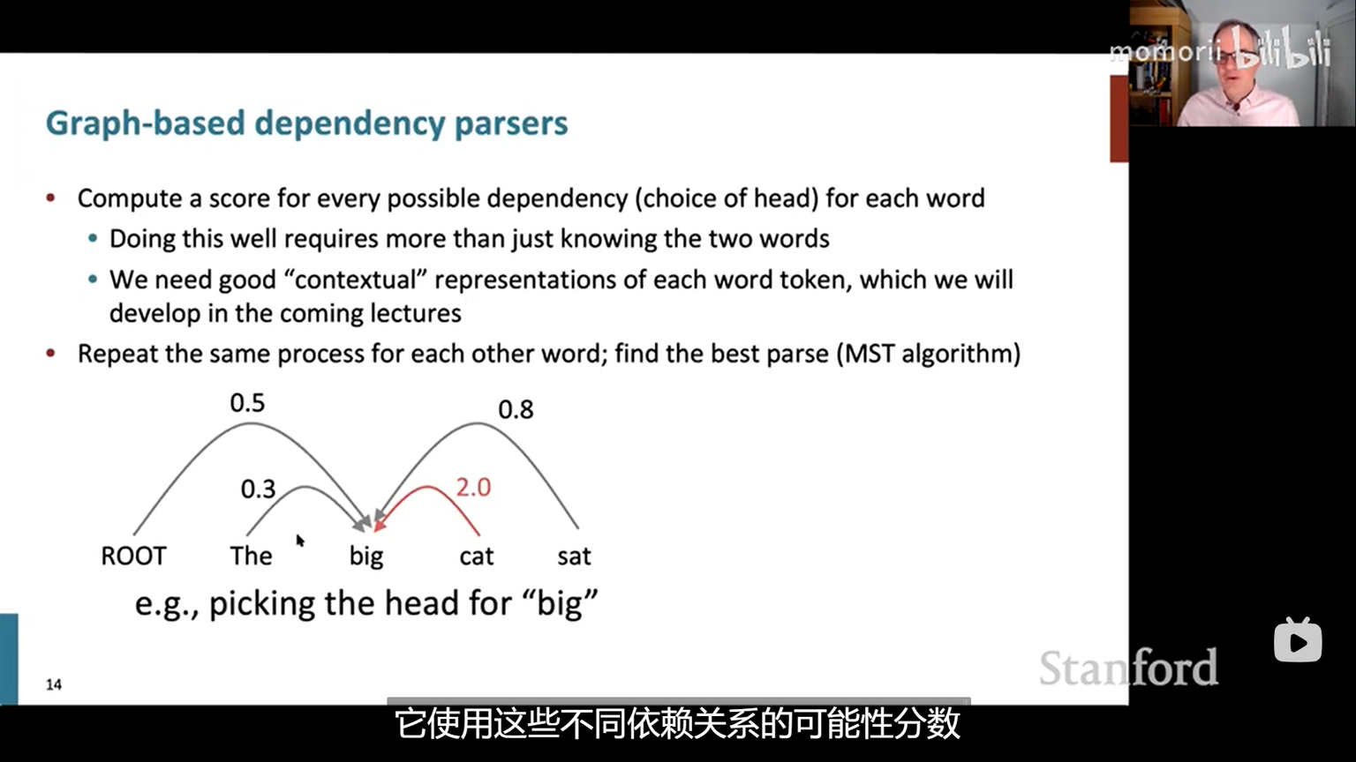

这个PPT讲解的是基于图的依存解析器（Graph-based Dependency Parsers），它与基于转换的解析器有所不同。我们来详细解析一下这个PPT内容及其目的。

**目标**

基于图的依存解析器的主要目的是计算每个单词的所有可能依存关系（即每个单词的可能的中心词）并找到最佳解析树。这个方法通过图的形式表示句子的所有可能依存关系，并使用算法找到全局最优的解析树。

**具体内容解析**

**1. 计算每个可能依存关系的评分**

基于图的依存解析器会为每个单词的每个可能的依存关系计算一个得分（分数越高表示该依存关系越可能）。

* **图示例**：在图中，以句子"The big cat sat."为例，"big"可能的依存关系有：
  + "big"依赖于"ROOT"，得分0.5
  + "big"依赖于"The"，得分0.3
  + "big"依赖于"cat"，得分2.0
  + "big"依赖于"sat"，得分0.8

**2. 需要良好的上下文表示**

为了准确地计算每个依存关系的得分，不仅需要知道两个单词，还需要它们的上下文信息。这就需要对每个单词有良好的“上下文”表示。

* **上下文表示**：未来的课程将讨论如何生成这些上下文表示，可能涉及使用词嵌入（如Word2Vec或BERT）来捕获单词的语义和上下文信息。

**3. 重复该过程并找到最佳解析**

对每个单词重复上述步骤，计算所有可能依存关系的得分，然后使用一种算法（如最小生成树算法，MST）找到整个句子的最佳解析树。

* **最小生成树算法（MST）**：这种算法用于在带权无向图中找到一个包含所有节点的最小权值生成树。这里的图是句子的所有单词及其可能的依存关系，边的权值即为依存关系的得分。

**目的**

基于图的依存解析器的目的是通过全局优化找到句子的最佳依存解析树，相比于基于转换的解析器，它可以考虑全局信息，而不仅仅是局部信息。

**优点：**

* **全局优化**：通过计算全局最优的依存树，能够更好地捕获句子的整体结构。
* **高准确率**：通常能够提供更加准确的解析结果，特别是在处理复杂句子结构时。

**缺点：**

* **计算复杂度**：计算每个可能依存关系的得分以及寻找最优解析树的过程可能比较耗时和资源。
* **上下文依赖**：需要良好的上下文表示来确保依存关系得分的准确性。

**总结**

基于图的依存解析器通过计算所有可能依存关系的得分，并使用全局最优算法找到最佳解析树，从而提供高准确性的句子解析。这种方法虽然计算复杂度较高，但在捕捉全局结构和处理复杂句子方面具有显著优势。

对比两种依存解析器

**基于图的依存解析器**

**工作原理**

* **全局视角**：基于图的依存解析器会将句子的所有词作为节点，构建一个图，并尝试找到一个最优的依存关系树。
* **图算法**：常用的图算法包括最大生成树（Maximum Spanning Tree, MST）算法或其他优化算法。
* **评分函数**：定义一个评分函数来评估不同依存关系的得分，并寻找得分最高的依存关系树。

**优点**

* **全局最优性**：基于图的方法通常能找到全局最优的解析结果，因为它考虑了整个句子的结构。
* **理论基础**：基于图的方法有坚实的数学理论支持，尤其是在图论和优化方面。

**缺点**

* **计算复杂度高**：由于需要计算和评估所有可能的依存关系，计算复杂度较高，解析速度较慢。
* **难以处理长句子**：对于长句子，计算量大，可能会影响性能和效率。

**基于转换的依存解析器**

**工作原理**

* **局部视角**：基于转换的方法从左到右逐步解析句子，按照一定的规则进行解析动作（如Shift、Left-Arc、Right-Arc）。
* **状态转换系统**：通过状态转换系统和解析动作序列来构建依存关系树。
* **训练方式**：通过训练分类器（如SVM或神经网络）来预测每一步的解析动作。

**优点**

* **速度快**：基于转换的方法通常速度更快，因为它只需要线性扫描句子，逐步构建依存关系树。
* **适应性强**：对实时解析任务更友好，能处理流式输入。
* **简单直观**：实现较为简单，易于理解和应用。

**缺点**

* **局部最优性**：由于是逐步解析，可能会导致局部最优而非全局最优的解析结果。
* **错误传播**：前一步的错误会影响后续解析，错误可能会累积。
* **训练数据依赖**：需要大量标注数据来训练解析动作分类器，性能依赖于训练数据的质量和数量。

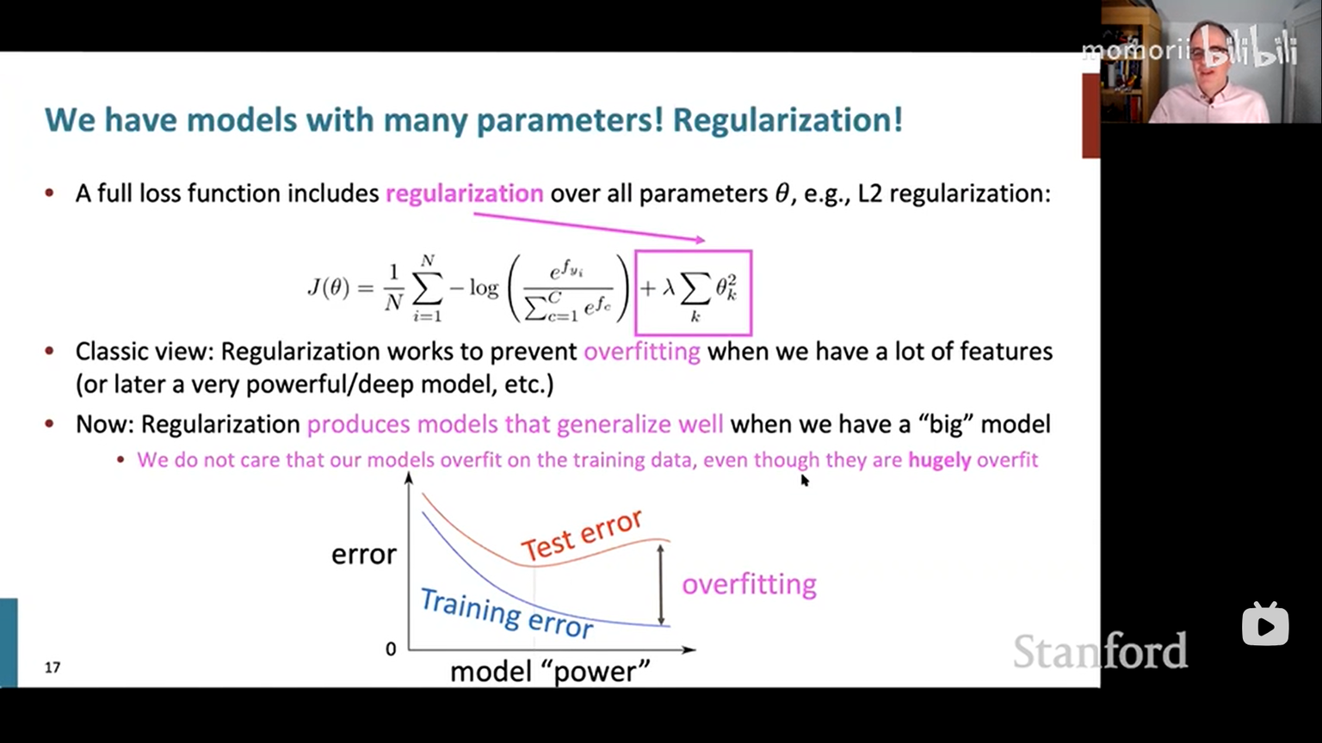

这个PPT的主要目的是讲解**正则化（Regularization）**在机器学习模型中的重要性，特别是在拥有大量参数的模型中。正则化的主要作用是防止过拟合（overfitting），从而使模型在测试数据上的表现更好，也就是说提高模型的泛化能力（generalization）。

**内容解析**

**1. 正则化的定义**

* **正则化**是通过在损失函数中加入正则化项来约束模型参数的一种技术。
* 在这个PPT中，展示的是L2正则化（也称为权重衰减，weight decay）的例子。

**2. 完整的损失函数**

* 损失函数 J(θ)*J*(*θ*) 包括两部分：
  1. **交叉熵损失**：用于衡量模型在训练数据上的预测误差。
  2. **正则化项**：用于约束模型的复杂度，防止模型过拟合。
* 数学表示如下：

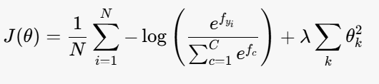

其中，λ是正则化强度的超参数，θk是模型参数。

**3. 经典观点**

* 正则化被认为在特征较多或模型较复杂时，可以防止过拟合。
* 过拟合是指模型在训练数据上表现很好，但在测试数据上表现较差。

**4. 现代观点**

* 正则化不仅仅是为了防止过拟合，也是为了**提高模型的泛化能力**。即使模型在训练数据上过拟合，正则化仍然能使模型在测试数据上表现良好。
* 这点非常重要，因为在实际应用中，我们更关心的是模型在未见过的数据上的表现。

**5. 图示解释**

* 图中展示了训练误差（Training error）和测试误差（Test error）随模型复杂度（model "power"）的变化情况。
* 随着模型复杂度的增加，训练误差不断减少，但测试误差在达到某个最小值后开始增加，这就是过拟合的现象。
* 正则化的作用就是在这个过程中，通过增加模型参数的约束，避免模型在训练数据上过拟合，从而在测试数据上保持良好的性能。

**总结**

这个PPT的主要目的是解释正则化在机器学习中的重要性，特别是在避免过拟合和提高模型泛化能力方面的作用。通过在损失函数中加入正则化项（如L2正则化），可以防止模型在训练数据上过拟合，从而使模型在测试数据上表现更好。

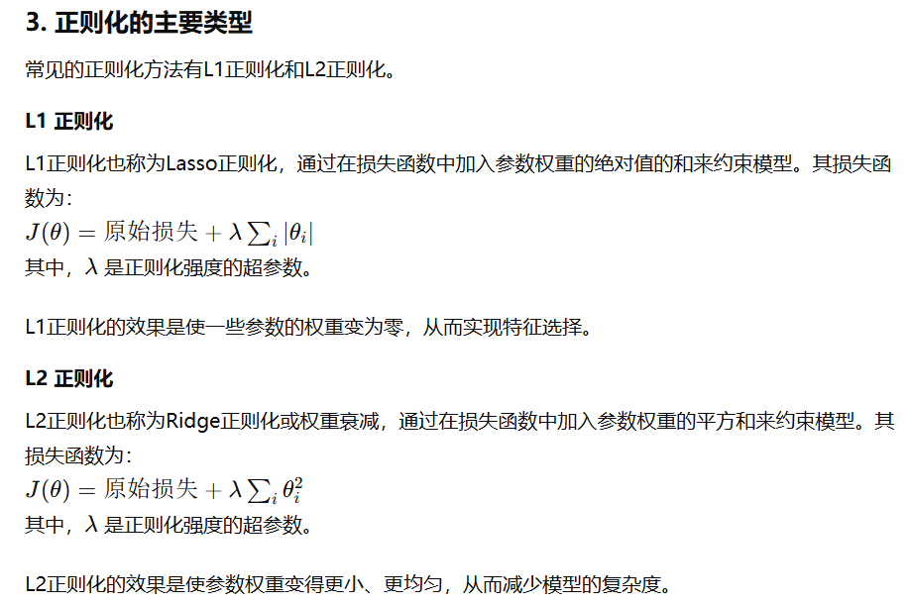

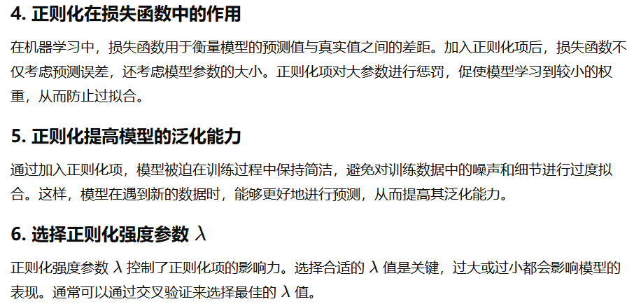

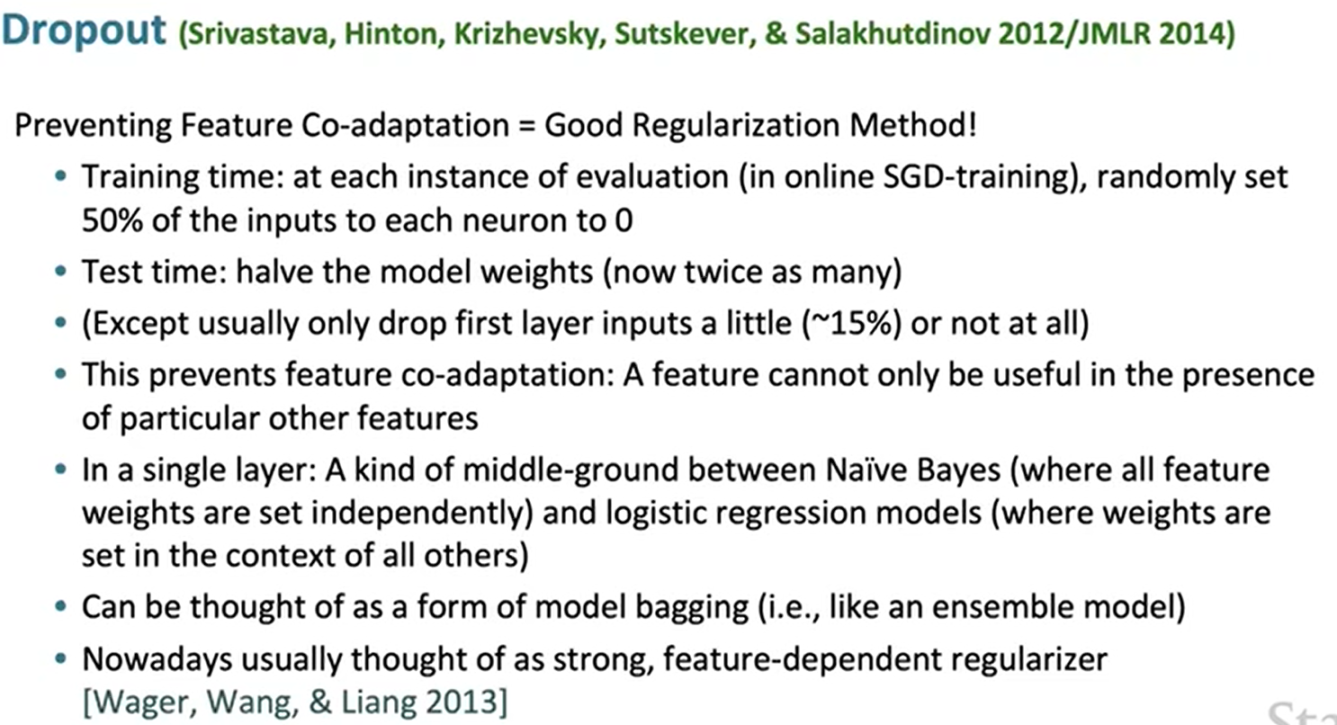

这张PPT讲的是一种叫做“Dropout”的正则化技术，目的是防止特征共适应，从而提高模型的泛化能力。以下是详细解释：

**Dropout**

Dropout是一种有效的正则化方法，最初由Srivastava等人在2012年提出，并在2014年发表在JMLR上。它通过在训练过程中随机地忽略一部分神经元的输入，使模型更为鲁棒，减少过拟合现象。

**训练阶段：**

1. **随机忽略输入：** 在每次评估时（例如，在线SGD训练中），随机将每个神经元输入的50%设置为0。也就是说，在每一次前向传播中，神经网络的结构都会有所不同。
2. **模型权重调整：** 为了平衡训练过程中神经元丢失的影响，训练完成后，在测试阶段权重会减半（因为训练时的有效模型规模是原来的一半）。

**测试阶段：**

1. **权重调整：** 在测试时，将训练阶段得到的权重减半以适应完整的模型结构。

**特点：**

1. **防止特征共适应：** Dropout通过随机忽略一部分输入，迫使神经网络的每个特征都必须独立地对最终结果有贡献，而不是依赖于其他特定的特征组合。这有助于防止特征过度依赖，从而提高模型的泛化能力。
2. **第一层输入：** 在实际应用中，通常只对第一层输入进行少量的丢弃（约15%）或不丢弃。

**其他优点：**

1. **中间状态：** 在单层神经网络中，Dropout介于朴素贝叶斯（所有特征权重独立设置）和逻辑回归模型（权重在所有其他特征的上下文中设置）之间。
2. **模型袋装：** 可以将Dropout看作是一种模型袋装（ensemble）的方法。每次前向传播相当于训练了一个不同的模型集合。
3. **强特征依赖正则化：** 现在，Dropout通常被认为是一种强特征依赖的正则化方法。

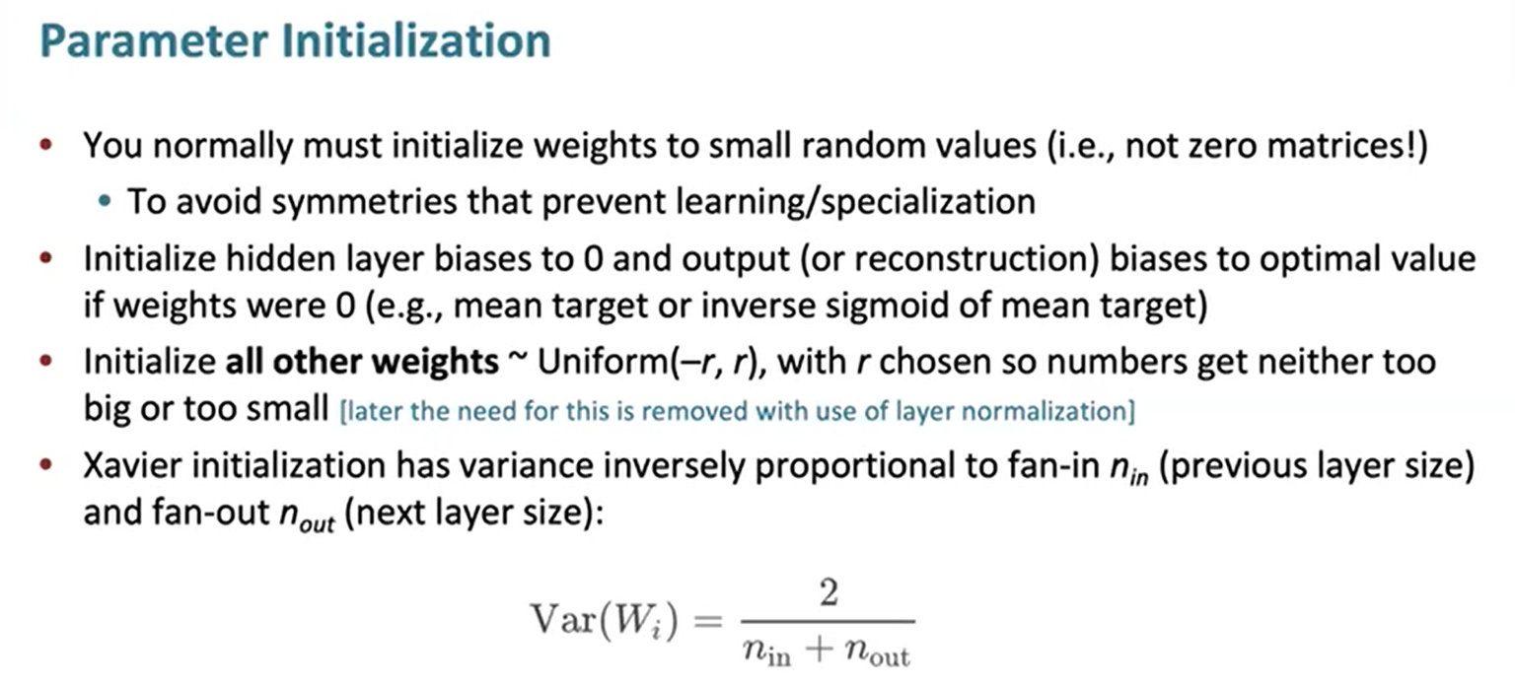

这张PPT讲的是参数初始化的重要性和一些常见的初始化方法。初始化参数是训练深度神经网络的关键步骤，良好的初始化可以加速训练并提高模型性能。以下是详细解释：

**Parameter Initialization**

**1. 随机小值初始化权重**

* **避免对称性：** 你通常需要将权重初始化为小的随机值，而不是全零矩阵。这是为了避免在训练开始时所有神经元的输出都相同，从而无法学习到不同的特征。
  + **学习/专门化：** 避免对称性有助于神经网络中的每个神经元学习到不同的特征，从而提高模型的表现。

**2. 初始化隐藏层偏置为0**

* **隐藏层偏置：** 可以将隐藏层的偏置初始化为0。这不会导致对称性问题，因为权重是随机的。
* **输出层偏置：** 输出层或重建层的偏置可以初始化为一个接近最优值的值。例如，如果权重为0，偏置可以设为目标均值或反sigmoid的目标均值。

**3. 初始化其他权重**

* **均匀分布：** 其他权重可以使用均匀分布初始化，即在 [−r, r] 之间随机选择，其中 r的选择应使得数值既不太大也不太小。
  + **层归一化：** 后来，使用层归一化（layer normalization）可以减少对这种初始化的需求。

**4. Xavier初始化**

* **Xavier初始化：** Xavier初始化方法的方差与前一层的神经元数量 (nin) 和下一层的神经元数量 (nout​) 成反比。
  + **解释：** 这种初始化方法旨在使得每层输出的方差尽可能一致，避免梯度消失或爆炸问题。

**总结**

* **避免对称性：** 随机初始化权重避免对称性问题，使得神经元可以学习到不同的特征。
* **合理初始化偏置和权重：** 初始偏置和权重的选择对模型的训练速度和性能有重要影响。
* **Xavier初始化：** Xavier初始化方法通过调整方差，帮助维持梯度的稳定性，从而加速训练。

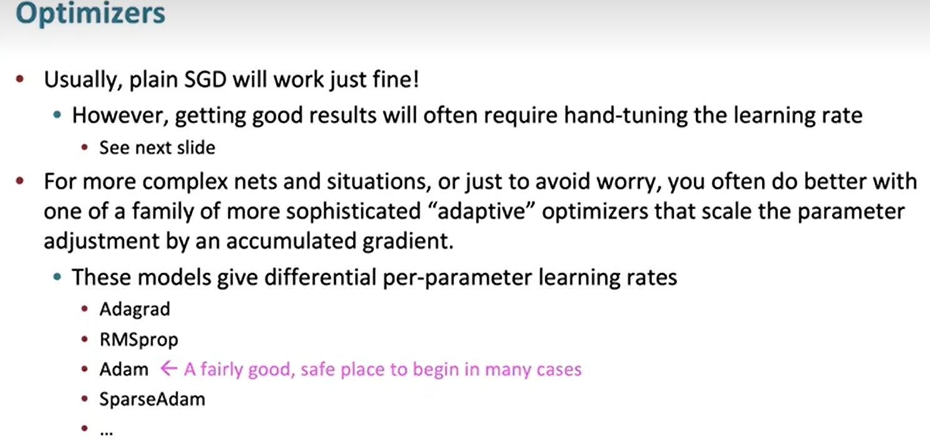

优化器的选择

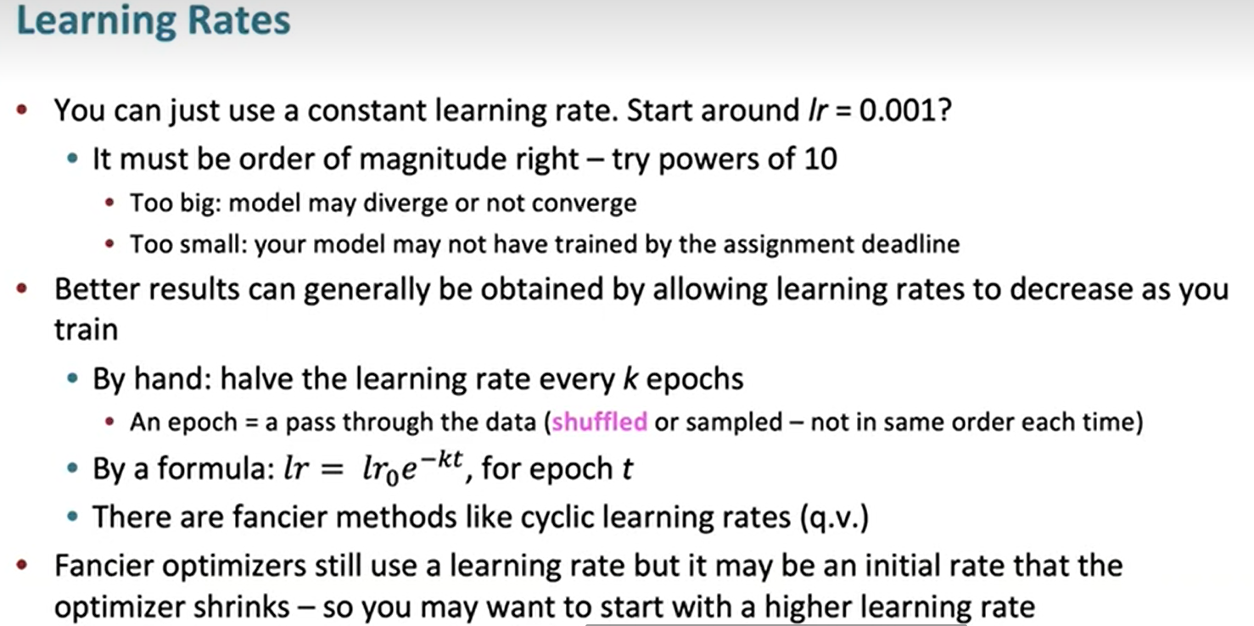

学习速率要得当

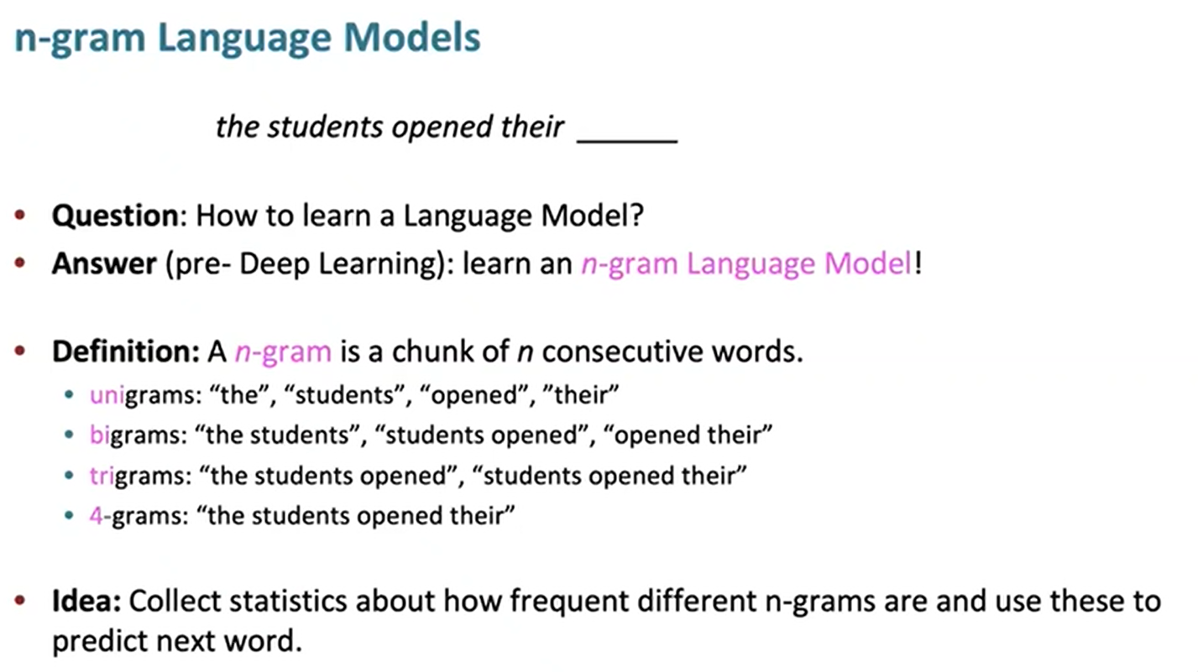

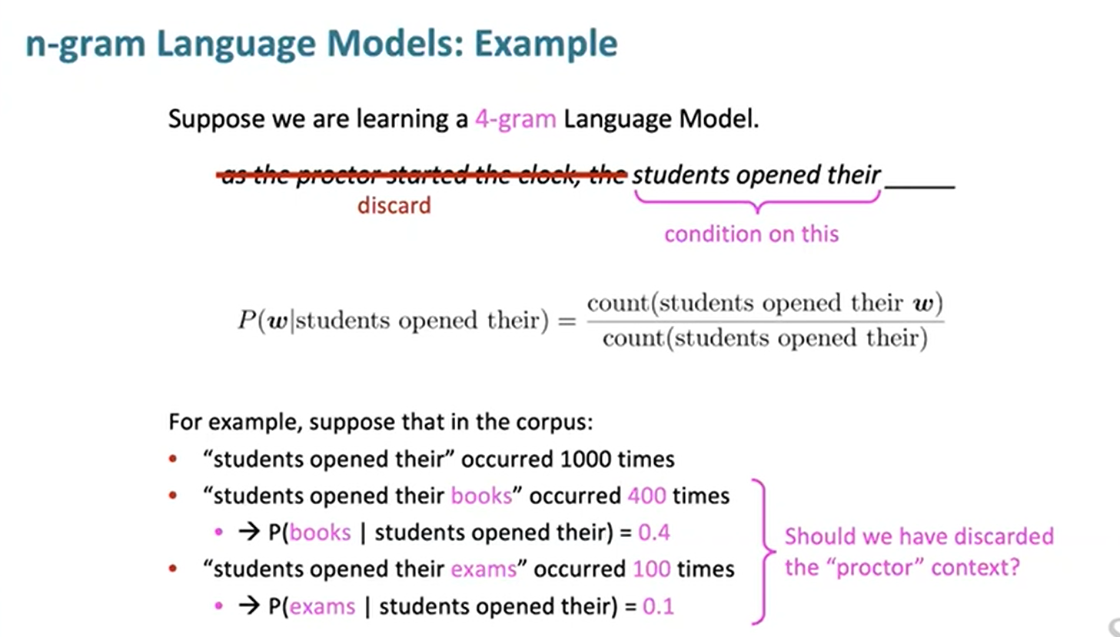

这两页PPT介绍了 n-gram 语言模型的基本概念和实际应用。n-gram 模型通过统计文本中 n 个连续单词的出现频率来预测下一个单词，解释了如何通过计算条件概率来实现这一目标。**示例：**

* 假设我们正在学习一个 4-gram 语言模型。
* 给定句子：the students opened their ____
* 我们关注的是 “students opened their” 之后的单词。

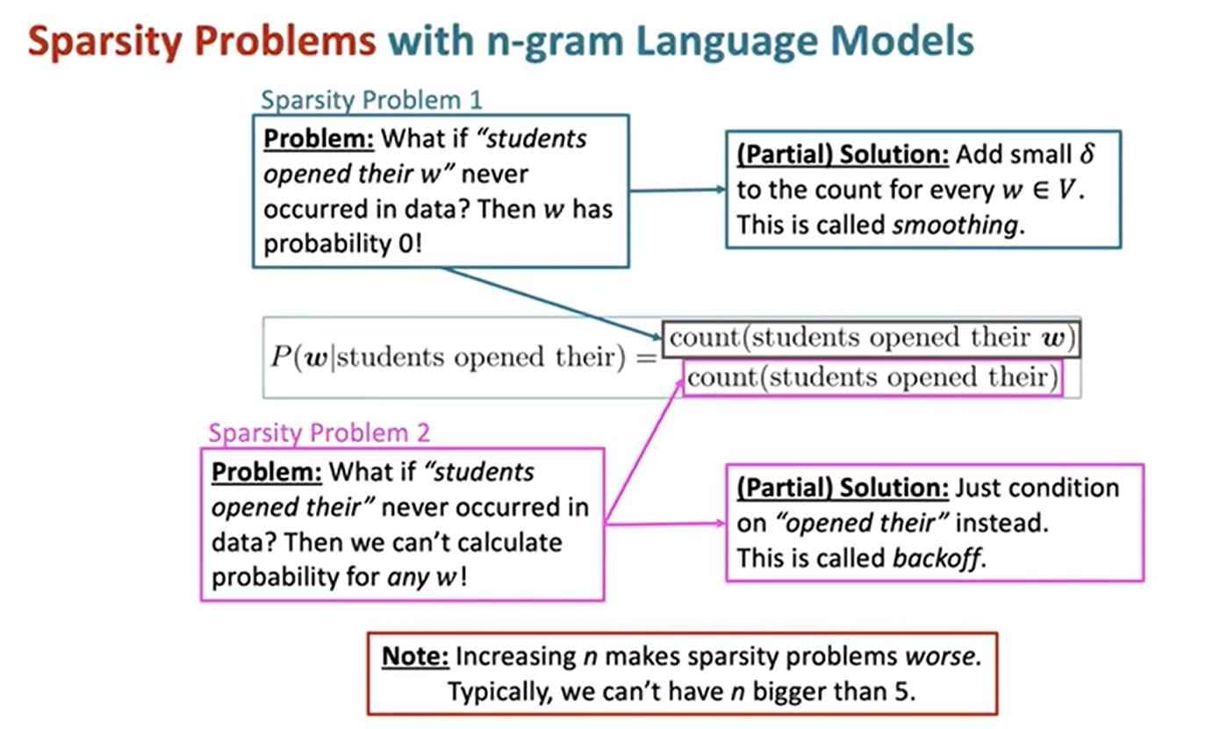

分子未出现的我们可以对应增加一点点概率避免他为0，分母未出现的我们可以缩短我们的长度然后进行匹配

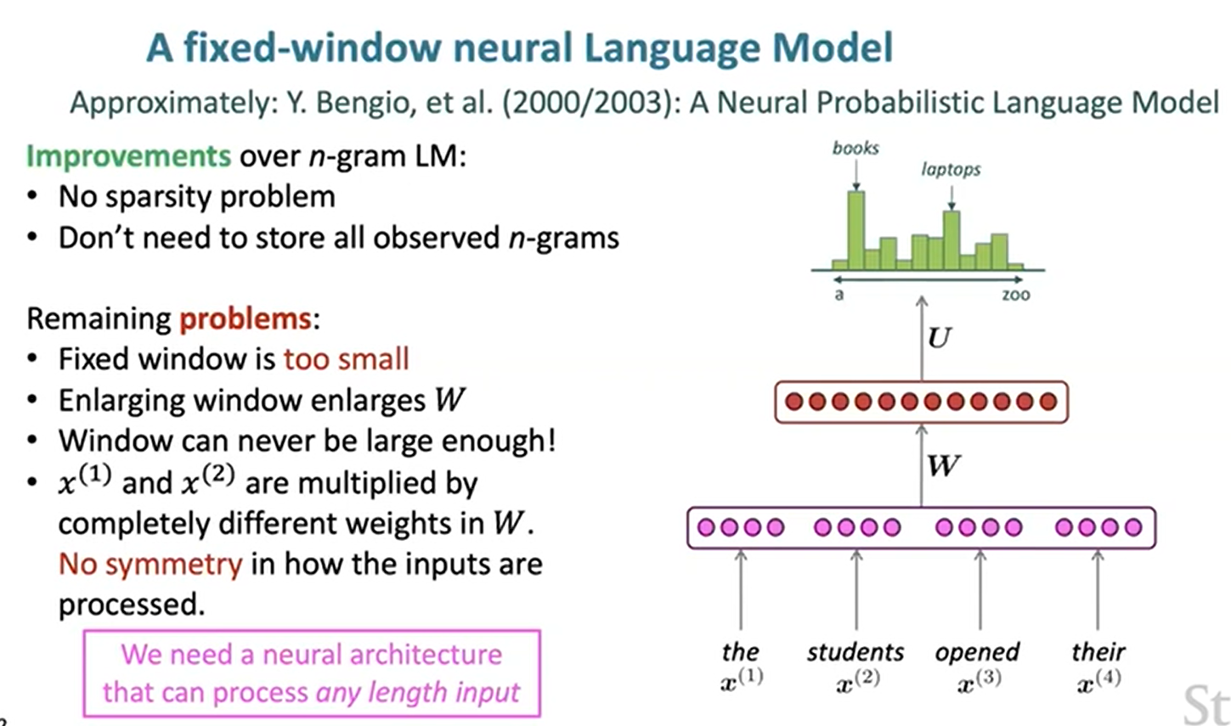

这张PPT讲解了一个固定窗口的神经语言模型（Fixed-Window Neural Language Model），基于Y. Bengio等人在2000/2003年提出的神经概率语言模型（Neural Probabilistic Language Model）。以下是PPT表达的内容：

**改进之处 (Improvements over n-gram LM):**

1. **没有稀疏性问题**（No sparsity problem）
2. **不需要存储所有观察到的n-grams**（Don’t need to store all observed n-grams）

**仍然存在的问题 (Remaining problems):**

1. **固定窗口太小**（Fixed window is too small）
2. **增大窗口会增大参数矩阵W**（Enlarging window enlarges W）
3. **窗口永远不可能足够大**（Window can never be large enough）
4. **输入的每个词（如x^(1)和x^(2)）被完全不同的权重矩阵W处理**（x^(1) and x^(2) are multiplied by completely different weights in W）
5. **输入处理没有对称性**（No symmetry in how the inputs are processed）

**结论 (Conclusion):**

我们需要一种可以处理任意长度输入的神经架构（We need a neural architecture that can process any length input）。

**图示说明 (Illustrative Diagrams):**

* **上方图示**：显示了不同单词（如“books”和“laptops”）的分布。
* **中间图示**：展示了参数矩阵U和W的关系。
* **下方图示**：显示了具体的输入词（如“the”，“students”，“opened”，“their”）如何被处理。

这种模型的改进解决了传统n-gram模型的稀疏性问题，但仍然面临其他限制，尤其是在处理长句子时。因此，PPT强调了需要一种能够处理任意长度输入的新型神经网络架构。

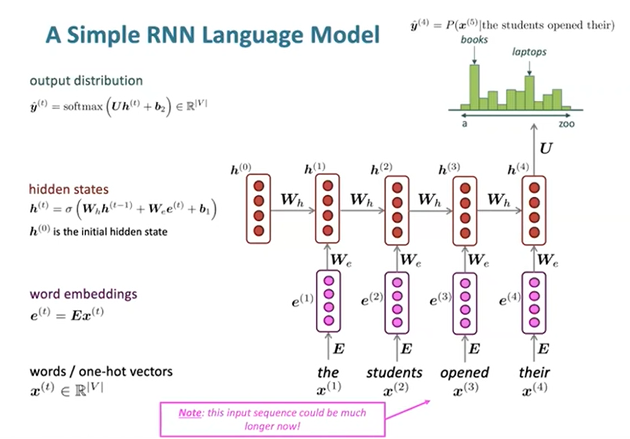

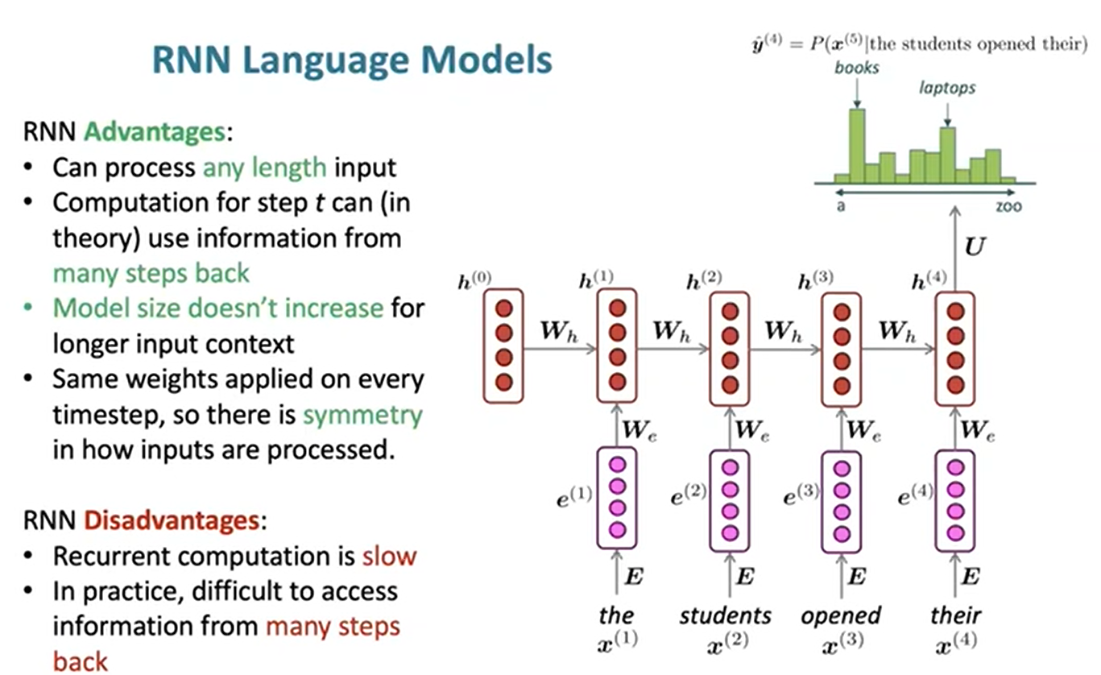

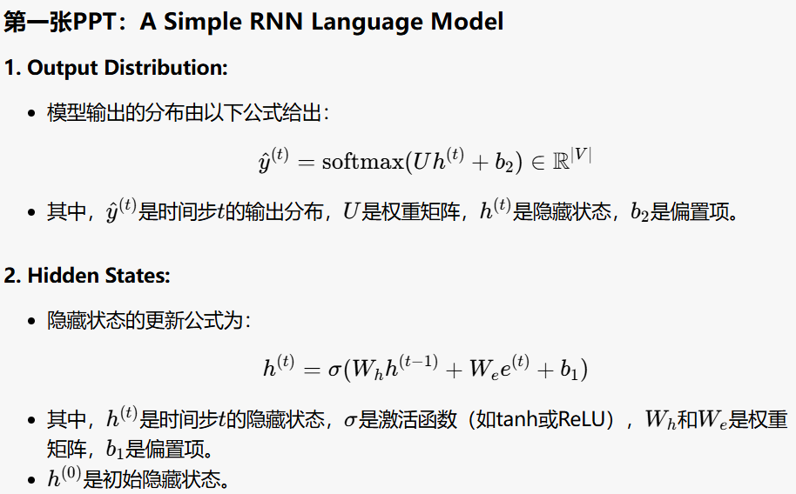

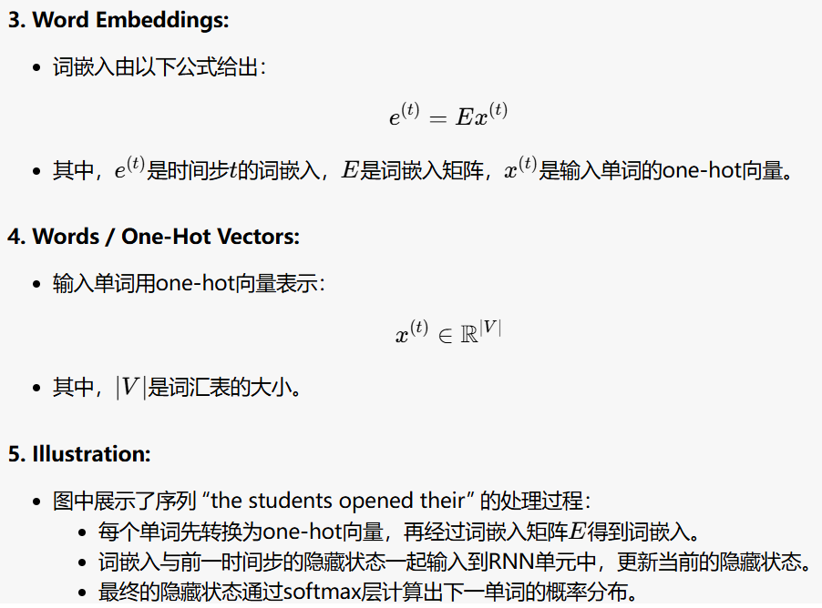

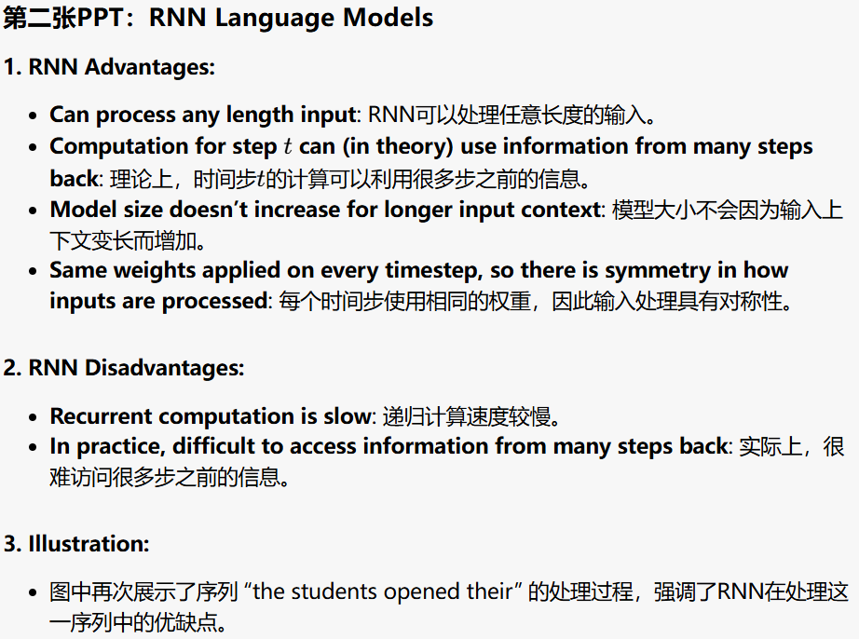

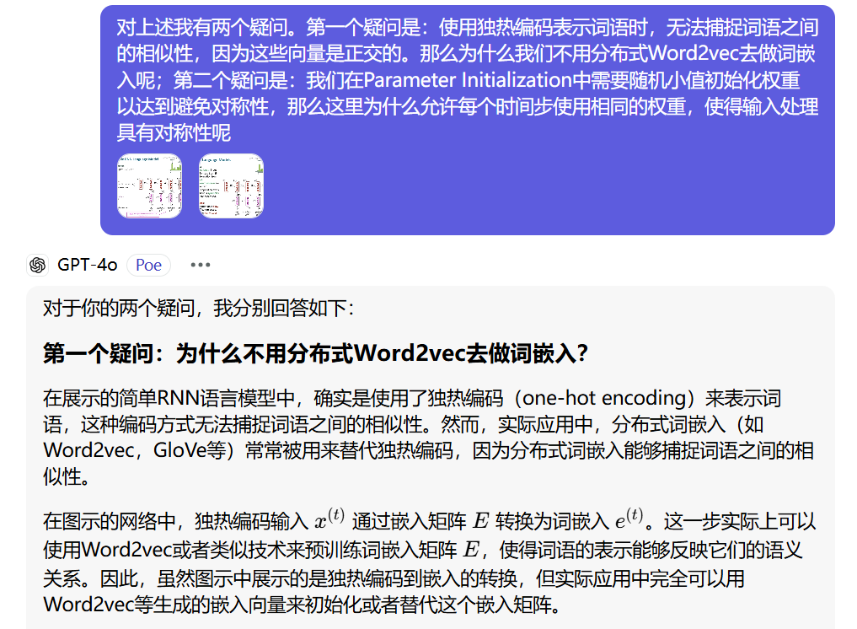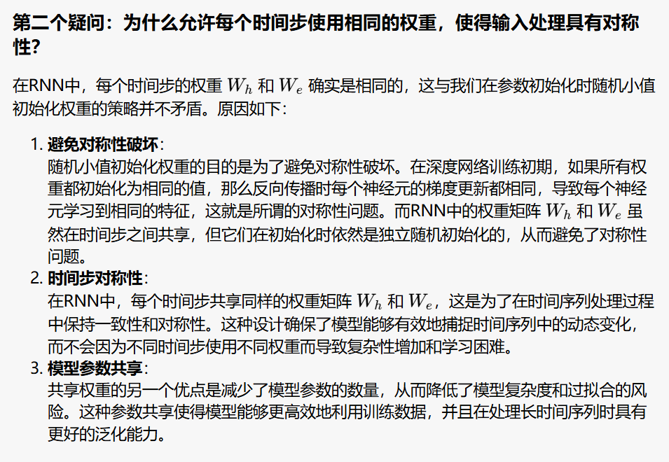

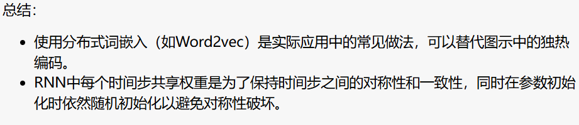

Transformer模型、预训练模型

子词建模

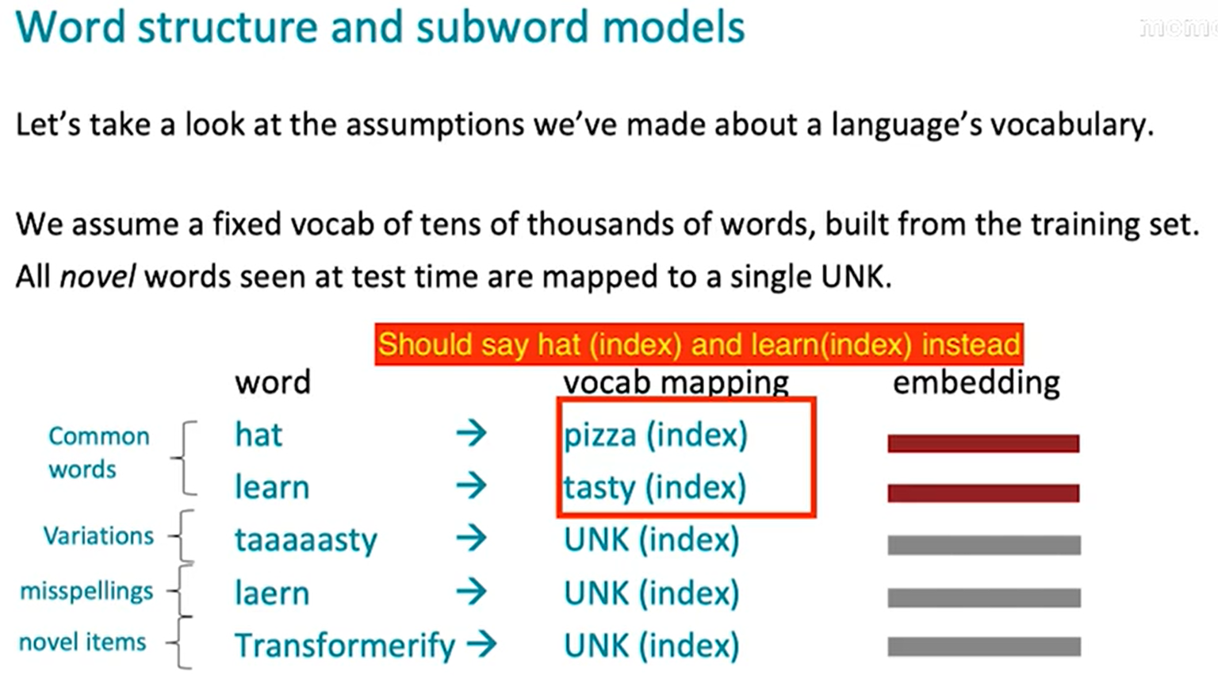

**主要内容：**

这张幻灯片讨论了关于语言词汇的一些假设，尤其是在预训练模型（如Transformer）中的词汇表（vocabulary）的处理方式。

**1. 固定的词汇表**

**“We assume a fixed vocab of tens of thousands of words, built from the training set.”**

* 这句话的意思是，我们假设一个固定的词汇表，这个词汇表包含了数万个单词，并且是从训练集构建而来的。

**2. 未知词的处理**

**“All novel words seen at test time are mapped to a single UNK.”**

* 这句话表示，在测试过程中遇到的所有新词（即在训练集中未见过的词）都被映射到一个特殊的标记，通常称为“UNK”（Unknown）。
* 这样做是为了处理那些在训练集中没有出现过的词，防止模型在遇到新词时无法处理。

**3. 示例解释**

幻灯片中列出了一些具体的例子来说明这些处理方式：

**Common words（常见词）**

* **hat** 和 **learn**
  + 在词汇表中有它们的索引（index），实际应用时应该映射到这些索引（幻灯片中错误地映射到了 pizza 和 tasty 的索引，正确的应该是 hat 和 learn 的索引）。
  + 这些常见词有对应的嵌入（embedding），用于模型的输入处理。

**Variations（变体）**

* **taaaaasty**
  + 这是一个单词 tasty 的变体（例如多了几个 'a'），由于这种变体未必在训练集中出现过，所以它会被映射到 UNK。

**Misspellings（拼写错误）**

* **laern**
  + 这是一个拼写错误的单词（正确的是 learn），因为这种拼写错误未必在训练集中出现过，所以它也会被映射到 UNK。

**Novel items（新词）**

* **Transformerify**
  + 这是一个新造的词，可能在训练集中没有见过，因此也会被映射到 UNK。

**4. 嵌入（Embeddings）**

* 幻灯片右边展示了嵌入的示意图，表示每个词（或 UNK）都会有一个对应的嵌入向量。这些向量用于将词语转换为模型可以处理的数值形式。

**5. 幻灯片中的错误**

幻灯片中有一个错误，标红的提示指出：

* **“Should say hat (index) and learn (index) instead”**
  + 正确的映射应该是 hat -> hat (index) 和 learn -> learn (index)，而不是映射到 pizza 和 tasty 的索引。

**总结**

这张幻灯片主要讲解了预训练模型中的词汇表处理方式。它强调了以下几点：

* 词汇表是从训练集构建的，并且是固定的。
* 在测试过程中遇到的新词会被映射到一个特殊的 UNK 标记。
* 常见词、变体、拼写错误和新词在处理时的不同映射方式。
* 每个词（包括 UNK）都会有对应的嵌入向量，用于模型的输入表示。

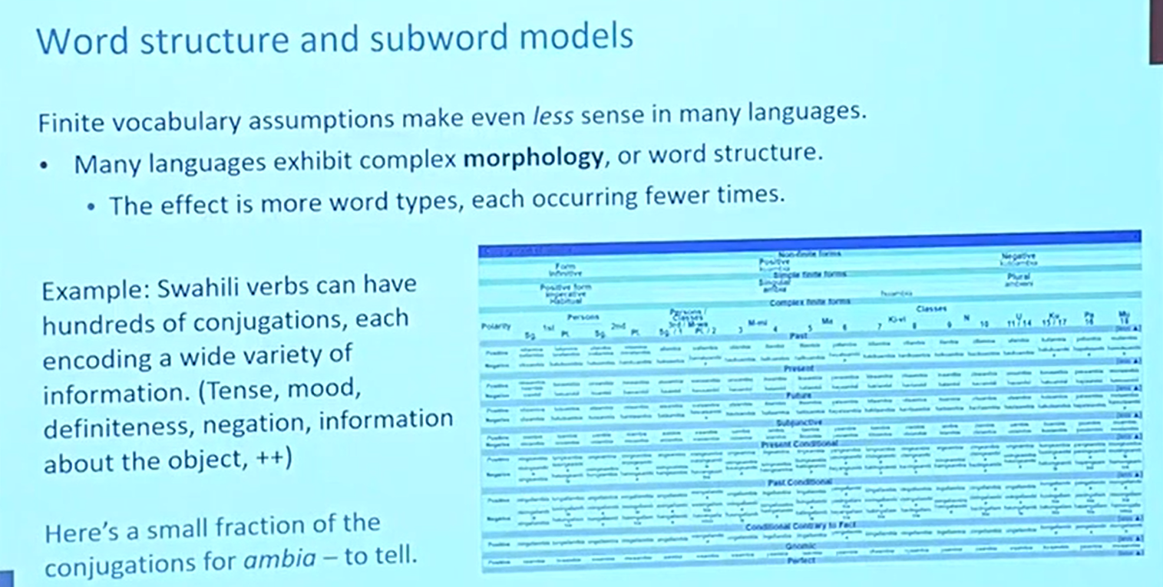

这张幻灯片主要强调了以下几点：

* 有限词汇假设在许多语言中是不合理的，尤其是那些具有复杂词法的语言。
* 复杂词法会导致更多种类的词语，但每个词的出现频率较低。
* 以斯瓦希里语为例，动词可以有数百种变位形式，每种形式编码了大量的信息，这进一步说明了词汇表的复杂性。

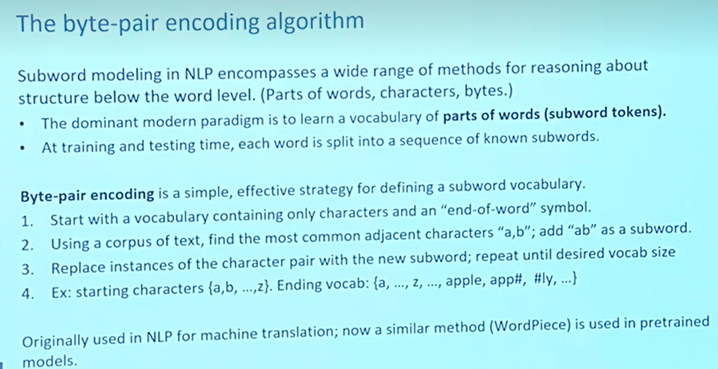

这张幻灯片主要强调了以下几点：

* 子词建模在NLP中应用广泛，主要处理词以下层次的结构。
* 现代主流的子词建模方法是学习子词标记的词汇，并在训练和测试时将词分解为子词序列。
* 字节对编码（BPE）是一种简单而有效的定义子词词汇的方法，通过迭代地合并最常见的字符对来构建子词词汇。
* BPE最初用于机器翻译，现在类似的方法被用于预训练模型中。

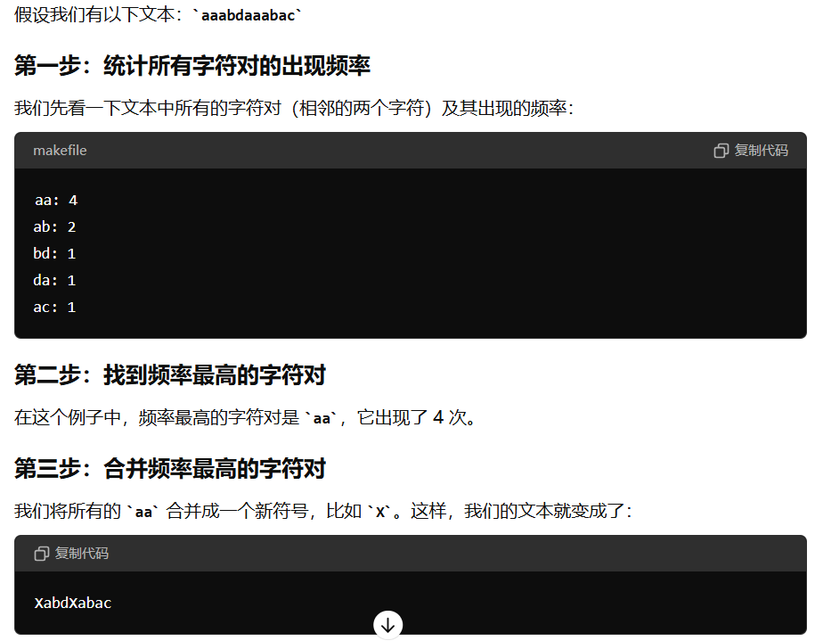

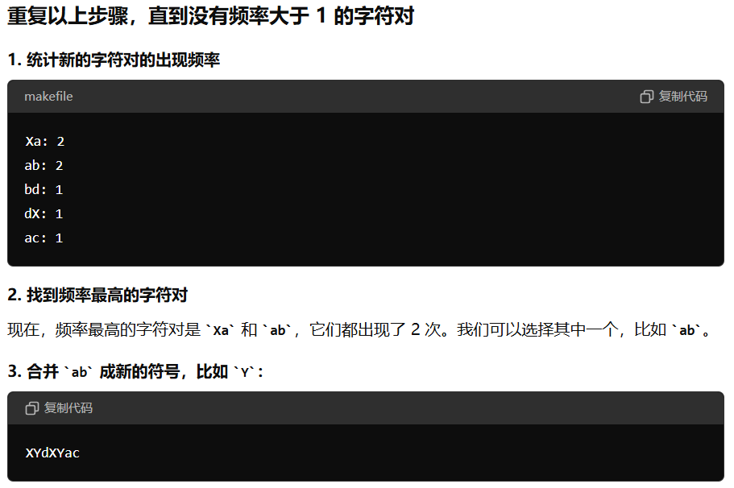

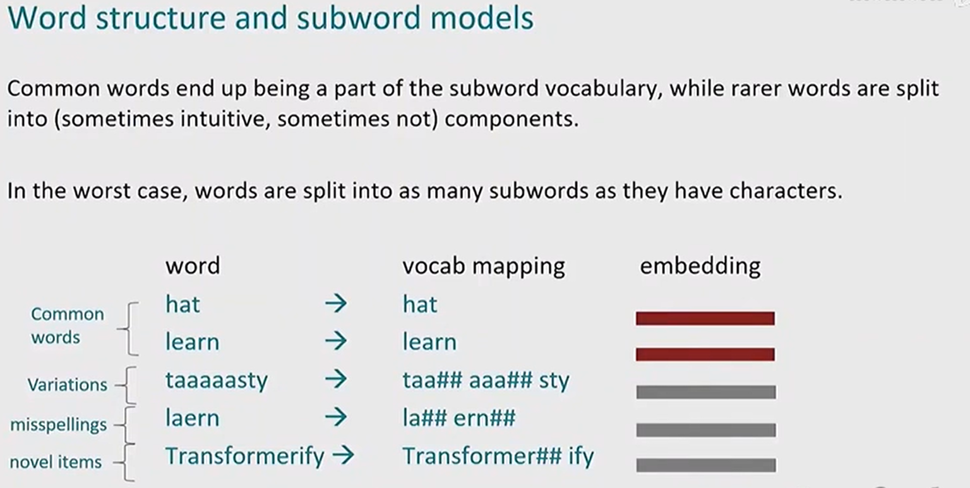

**总结：**

* 子词模型通过将词分解成子词来处理常见词和罕见词。
* 常见词通常作为一个整体进入子词词汇，而罕见词、变体、拼写错误和新词项则被拆分成子词组件。
* 这种方法使得模型能够更好地处理不同类型的词，并生成对应的嵌入表示。
* 常见词最终会成为子词词汇的一部分，而罕见词则会被拆分成（有时直观，有时不直观的）组件。

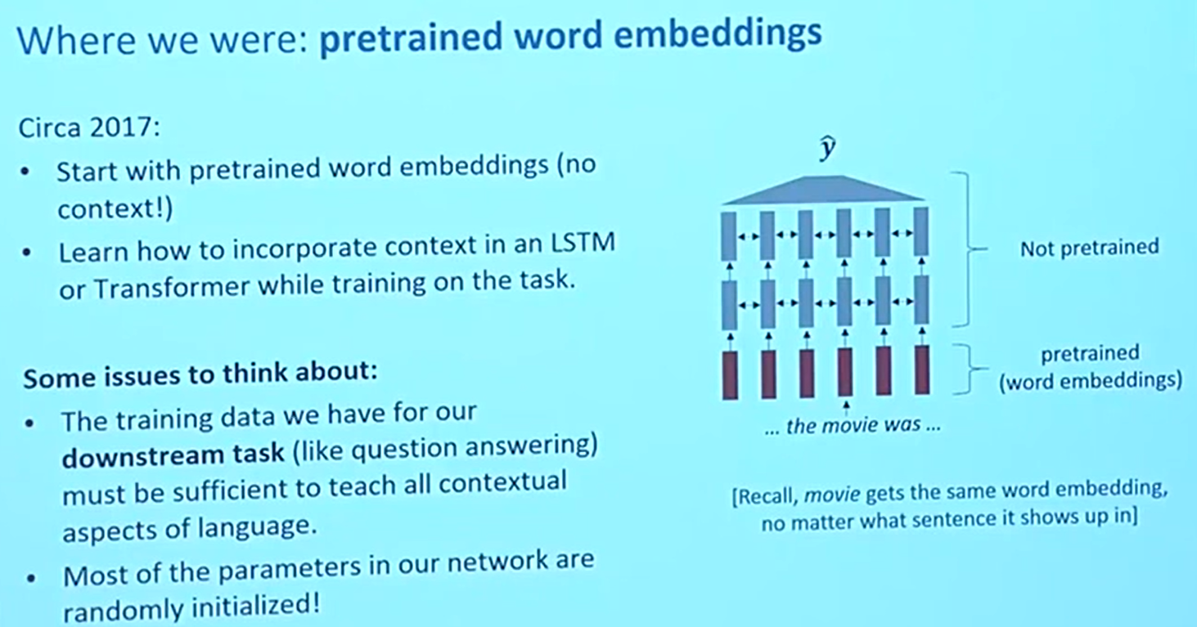

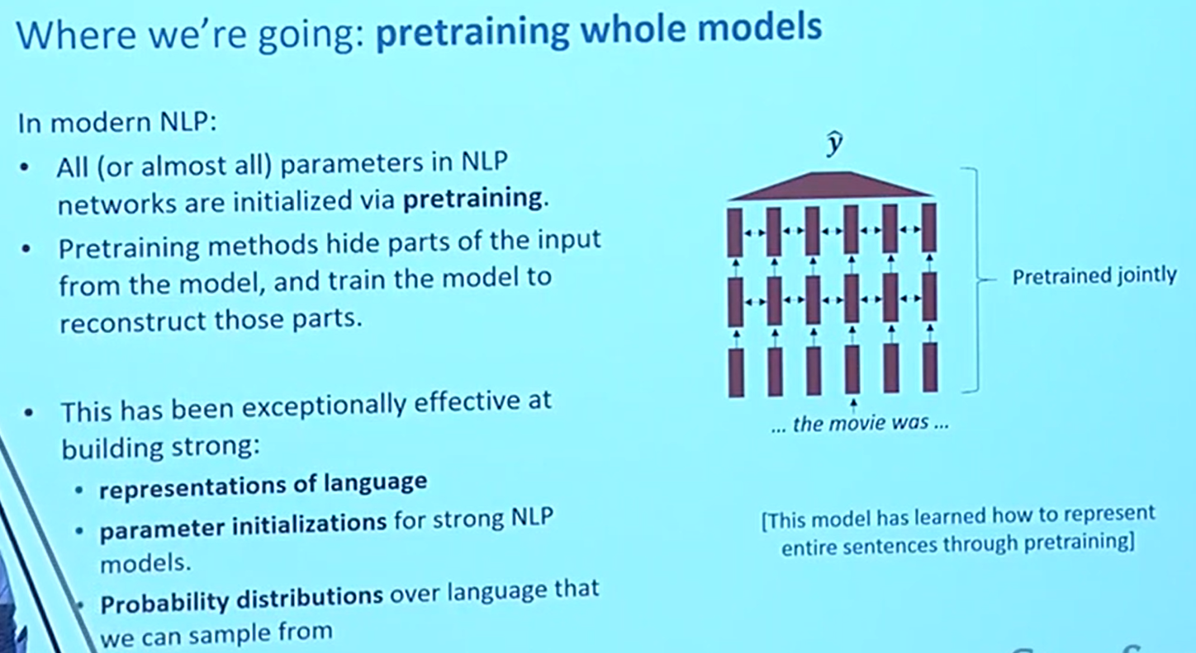

**总结对比：**

* **Past (2017)**: 以前的NLP模型通常只使用预训练的词嵌入，而其他参数是随机初始化的，这导致模型需要大量的下游任务数据来学习上下文信息。
* **Present (Modern NLP)**: 现代NLP模型通过预训练整个模型，包括所有参数，这使得模型在理解和生成语言方面更强大和有效。

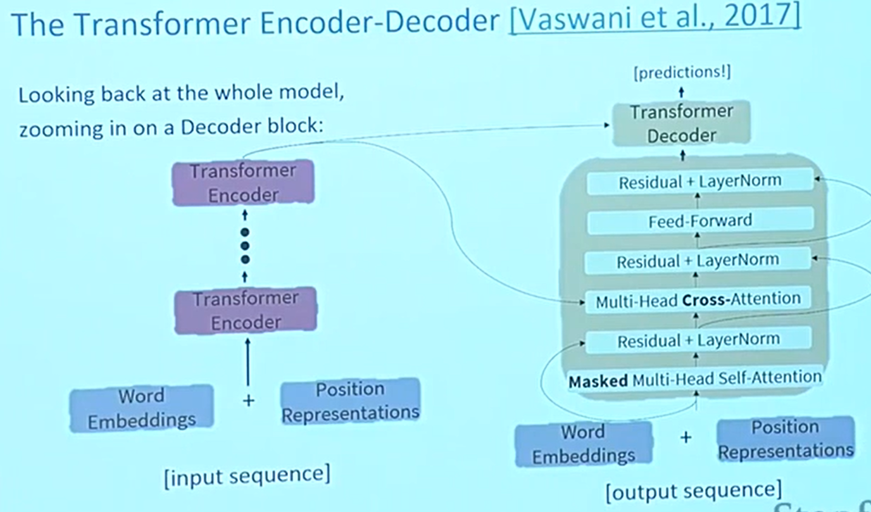

**内容概述：**

* 这张幻灯片展示了Transformer的整体模型，并详细放大了一个解码器模块。

**左侧部分：Transformer整体结构**

* **输入序列（input sequence）**
  + 包含词嵌入（Word Embeddings）和位置表示（Position Representations）。
  + 词嵌入：将单词转换为向量表示。
  + 位置表示：表示单词在序列中的位置。
* **编码器部分（Transformer Encoder）**
  + 多层堆叠的编码器，每一层都包含若干个相同的子层。
  + 输入的词嵌入和位置表示经过编码器处理，生成编码表示。
* **解码器部分（Transformer Decoder）**
  + 多层堆叠的解码器，每一层都包含若干个相同的子层。
  + 解码器接受编码器的输出和目标序列的词嵌入及位置表示，生成最终的预测输出。

**右侧部分：解码器详细结构**

* **解码器层次结构**
  + 每个解码器层包含以下组件：
    1. **Masked Multi-Head Self-Attention（掩码多头自注意力）**
       - 处理目标序列，使用掩码防止模型在预测下一个单词时看到未来的单词。
    2. **Residual + LayerNorm（残差连接和层归一化）**
       - 通过残差连接和层归一化来稳定训练过程。
    3. **Multi-Head Cross-Attention（多头交叉注意力）**
       - 将编码器的输出与解码器的输入进行交互，生成更好的上下文表示。
    4. **Residual + LayerNorm（残差连接和层归一化）**
       - 同样，通过残差连接和层归一化来稳定训练过程。
    5. **Feed-Forward（前馈神经网络）**
       - 通过前馈神经网络进一步处理数据。
    6. **Residual + LayerNorm（残差连接和层归一化）**
       - 最后一次通过残差连接和层归一化来稳定训练过程。
* **输出预测（predictions!）**
  + 解码器的最终输出生成预测结果。

**总结**

* **Transformer模型**通过编码器-解码器架构处理序列到序列的任务。
* **编码器**负责处理输入序列，并生成上下文编码表示。
* **解码器**利用这些编码表示和目标序列生成最终的预测结果。
* **解码器的每一层**通过多头自注意力、交叉注意力、前馈神经网络以及残差连接和层归一化来增强模型的表示能力。

这两页PPT展示了Transformer模型的核心结构和工作原理，是理解现代自然语言处理技术的重要基础。

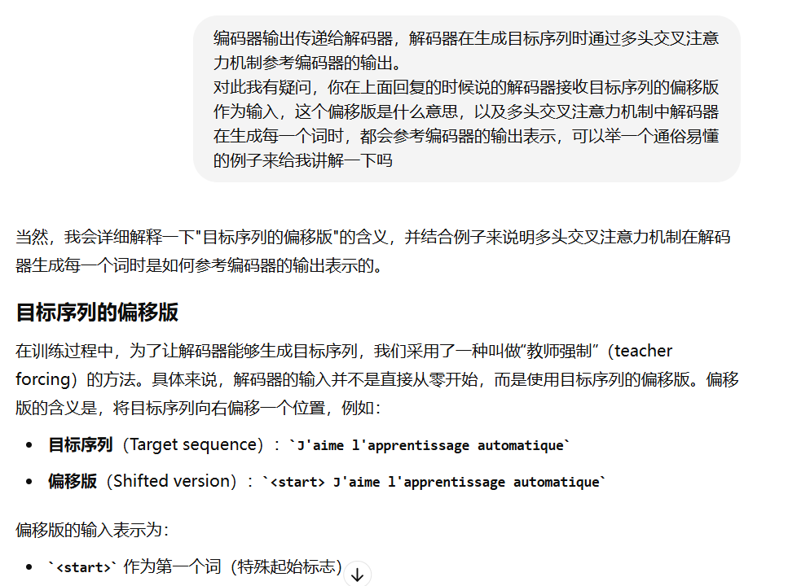

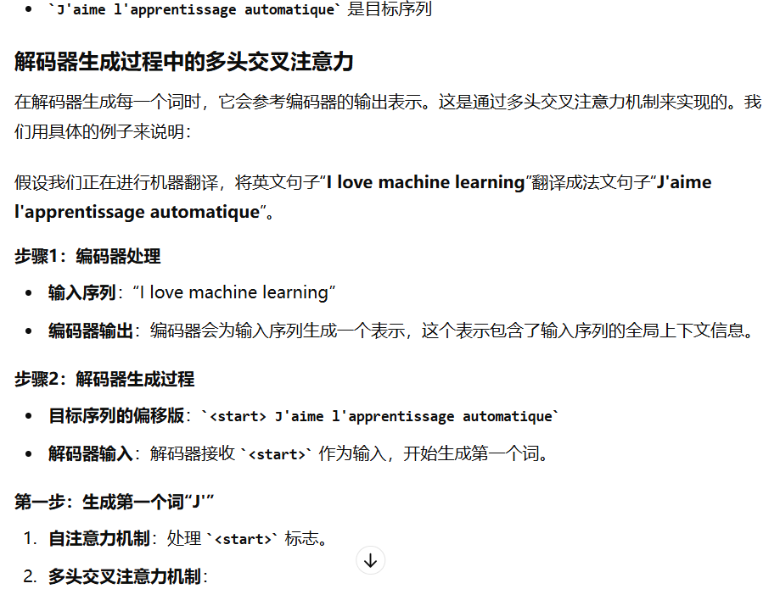

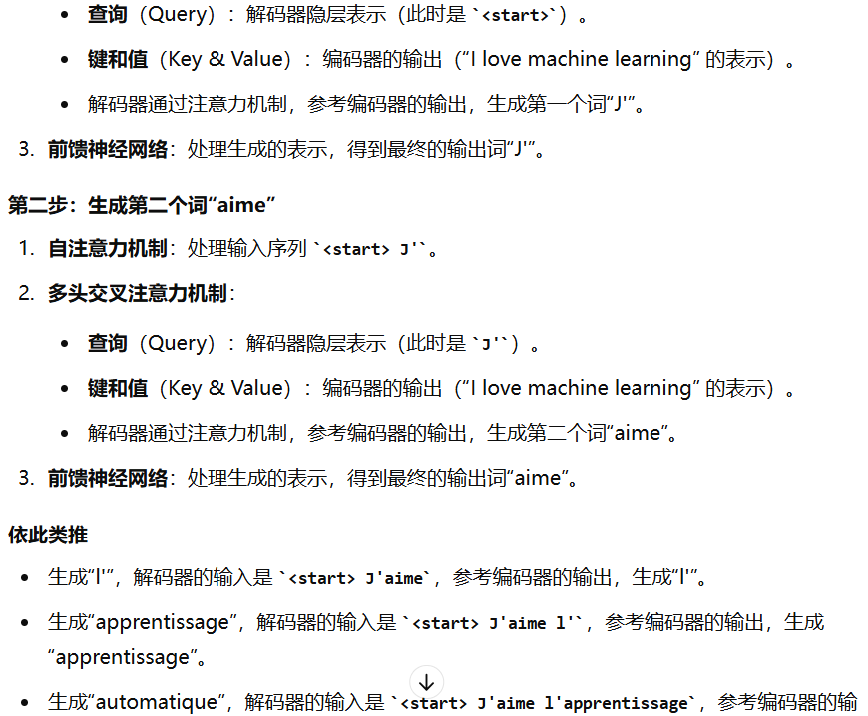 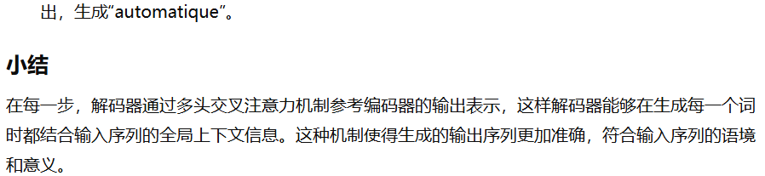

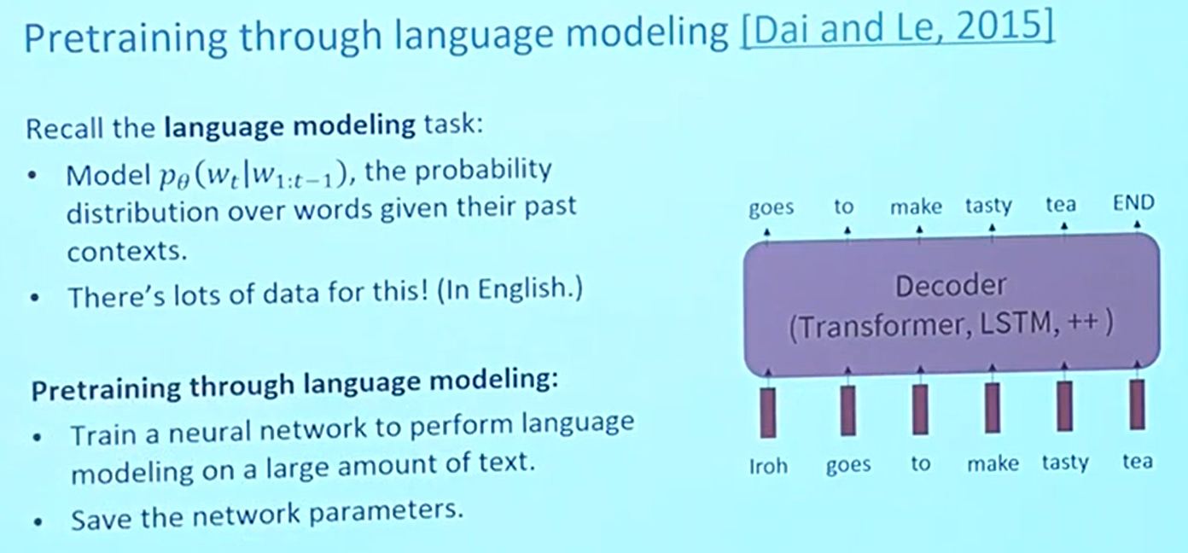

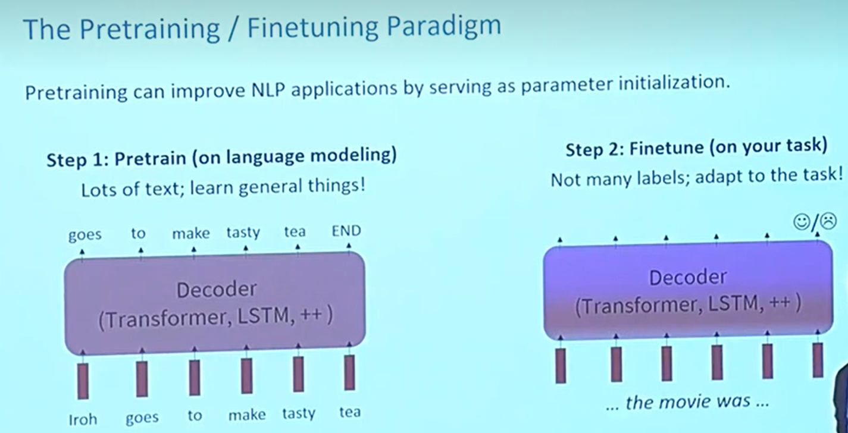

这两页PPT主要介绍了通过语言模型进行预训练（Pretraining）和微调（Finetuning）的概念。下面是对这两页PPT内容的详细讲解。

**第一页：Pretraining through language modeling**

**标题：Pretraining through language modeling [Dai and Le, 2015]**

* 参考论文：Dai和Le，2015年。

**回忆语言模型任务（Recall the language modeling task）**

* **目标**：模型 pθ(wt∣w1:t−1)*pθ*​(*wt*​∣*w*1:*t*−1​)，即给定之前的上下文，预测下一个单词的概率分布。
* **数据充足**：有大量的文本数据可以用于训练语言模型（特别是英文文本）。

**通过语言模型进行预训练（Pretraining through language modeling）**

* **训练神经网络**：在大量文本数据上进行语言模型的训练，以学习通用的语言知识。
* **保存网络参数**：训练完成后，保存模型的参数，以便后续使用。

**右侧示意图**

* **解码器（Decoder）**：可以是Transformer、LSTM等模型结构。
* **输入序列**：如“Iroh goes to make tasty tea”，通过解码器生成输出序列。
* **预测序列**：如“goes to make tasty tea END”，展示了模型通过语言模型任务进行的预测。

**第二页：The Pretraining / Finetuning Paradigm**

**标题：The Pretraining / Finetuning Paradigm**

* 预训练可以通过参数初始化来提高自然语言处理（NLP）应用的性能。

**步骤1：预训练（Pretrain）（on language modeling）**

* **大量文本**：在大量的文本数据上进行预训练，以学习通用的语言知识。
* **学习通用知识**：模型通过预训练学习到广泛的语言表示能力。
* **示意图**：与第一页类似，展示了解码器在语言模型任务上的训练过程。

**步骤2：微调（Finetune）（on your task）**

* **少量标签**：在特定任务上进行微调，通常只需要少量的标注数据。
* **适应任务**：模型通过微调适应特定任务的需求。
* **示意图**：展示了解码器在特定任务上的微调过程，如情感分析任务中预测句子“The movie was ...”的情感（用表情符号表示）。

**总结**

1. **预训练**：在大量无监督的文本数据上进行语言模型训练，学习通用的语言表示。
2. **微调**：在特定任务上进行少量有监督的训练，使模型适应该任务。

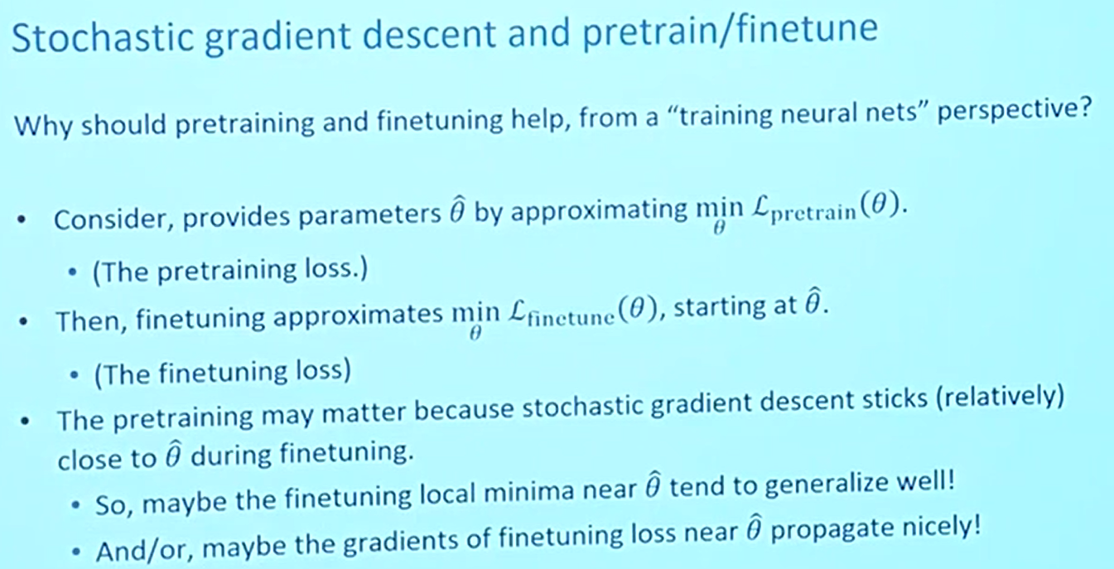

这个PPT页面讨论了为什么预训练（Pretraining）和微调（Finetuning）在训练神经网络时是有效的，从“训练神经网络”的角度出发，并通过随机梯度下降（Stochastic Gradient Descent）的视角来解释。

* **预训练和微调结合的好处**：
  + 预训练提供了一个良好的初始参数 θ^，使得微调可以从一个较好的起点开始。
  + 在微调过程中，随机梯度下降能够更有效地找到泛化能力强的局部最小值，并且在预训练参数附近的梯度传播效果较好。

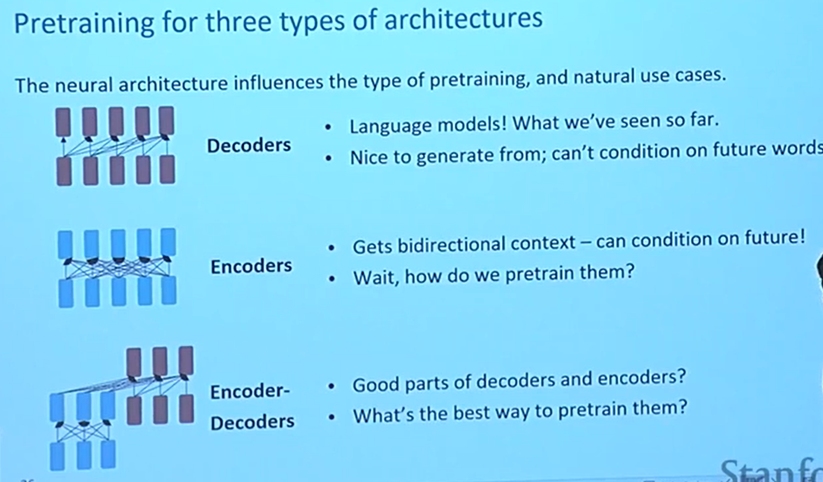

这个PPT页面讨论了三种不同神经网络架构的预训练方式及其自然使用场景。具体来说，这三种架构是解码器（Decoders）、编码器（Encoders）以及编码器-解码器（Encoder-Decoders）。

**标题：Pretraining for three types of architectures**

**核心内容：**

神经网络的结构会影响预训练的类型和自然使用场景。

**1. 解码器（Decoders）**

* **描述**：解码器架构通常用于生成任务。
* **使用场景**：语言模型，如GPT。
* **特点**：
  + 适合用于生成任务。
  + 无法基于未来的词语进行条件生成（只能基于已知的前文）。

**2. 编码器（Encoders）**

* **描述**：编码器架构用于理解任务，可以获取双向上下文。
* **使用场景**：例如BERT。
* **特点**：
  + 能获取双向上下文信息，即可以同时考虑前文和后文。
  + 关键问题：如何进行预训练？

**3. 编码器-解码器（Encoder-Decoders）**

* **描述**：结合了编码器和解码器的架构，用于复杂的任务，如机器翻译。
* **使用场景**：例如Transformer模型。
* **特点**：
  + 结合了解码器和编码器的优点。
  + 关键问题：最佳的预训练方式是什么？

**总结：**

* 不同的神经网络架构适用于不同的任务，它们的预训练方式和使用场景也不同。
  + **解码器**适用于生成任务，但无法利用未来信息。
  + **编码器**适用于理解任务，可以利用双向上下文，但预训练方式需要进一步探索。
  + **编码器-解码器**结合了两者的优点，适用于复杂任务，但最佳的预训练方式需要进一步研究。

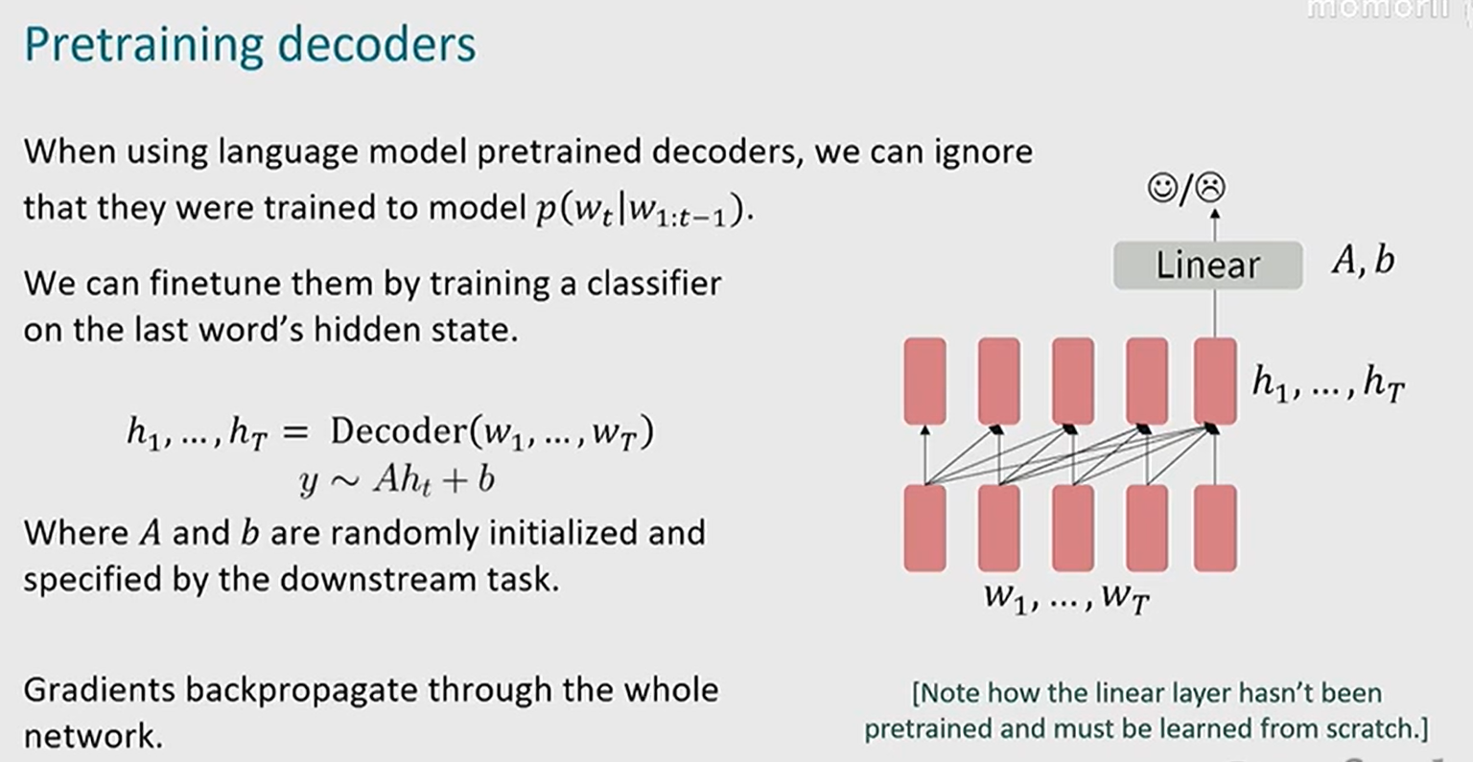 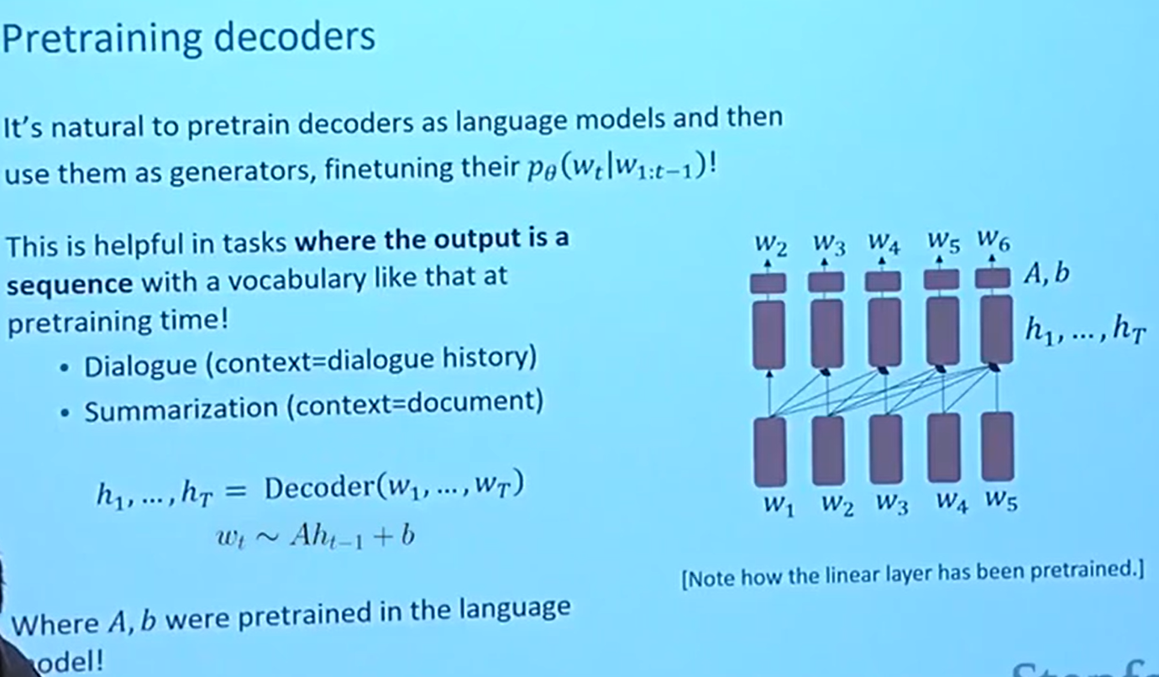

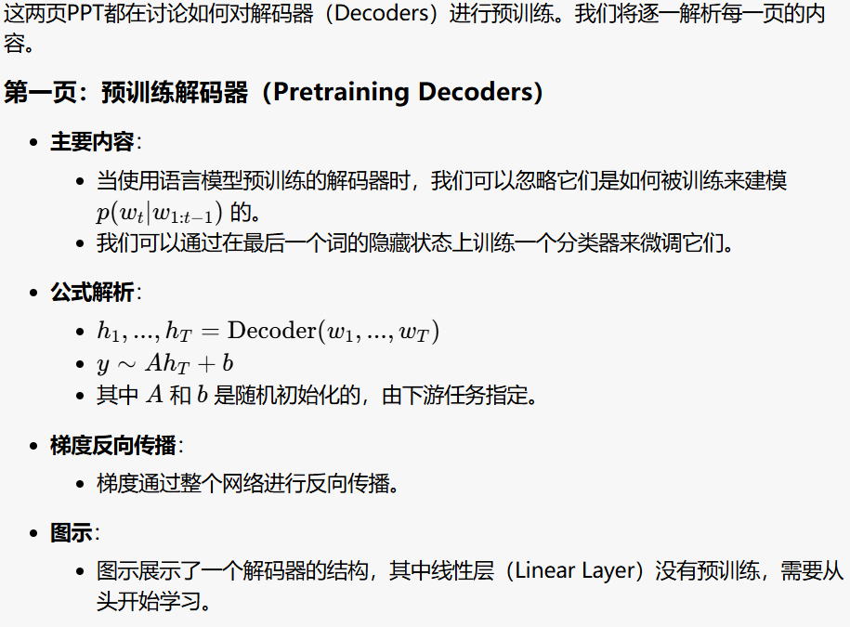 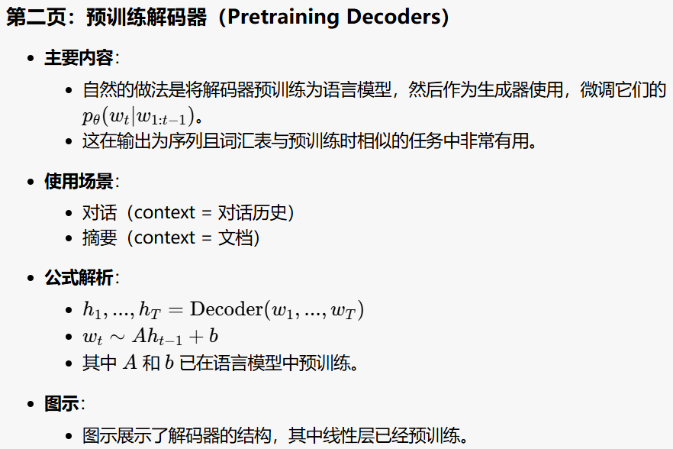 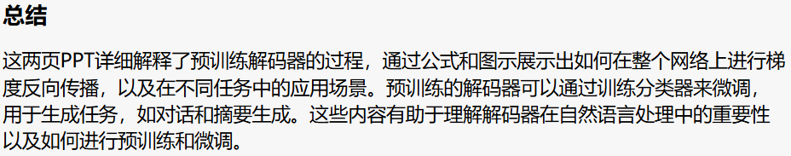

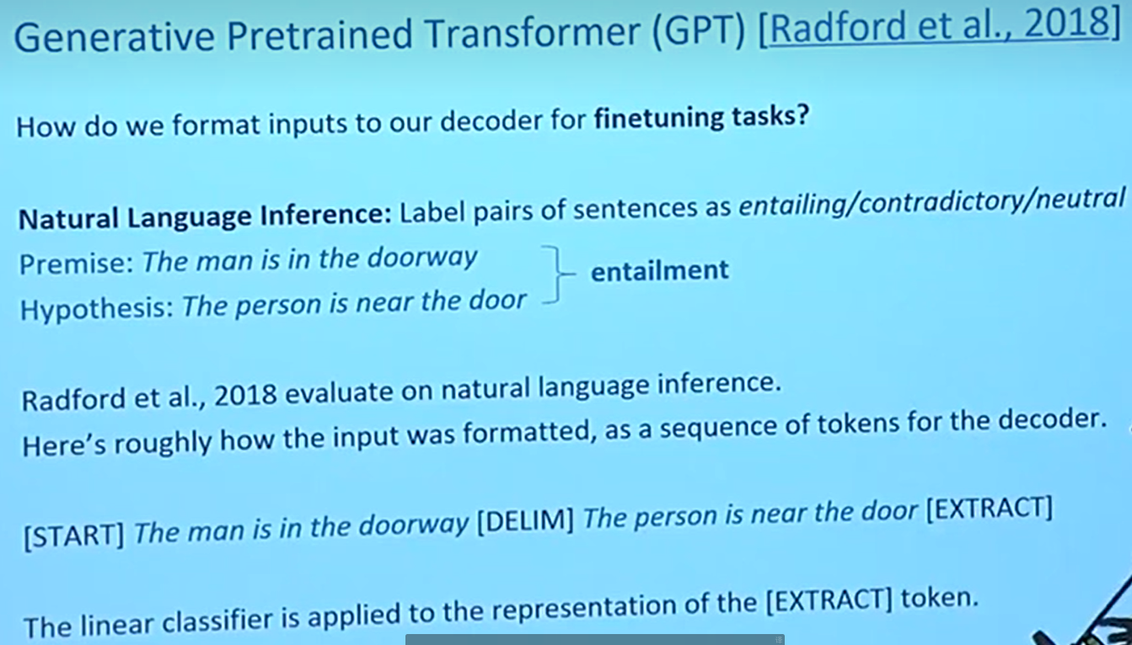

这张幻灯片是关于生成预训练变换器（Generative Pretrained Transformer，简称GPT）的内容，特别是如何格式化输入以进行微调任务（finetuning tasks）。

**内容分解**

1. **标题**:
   * **Generative Pretrained Transformer (GPT) [Radford et al., 2018]**
   * 这部分介绍了GPT的概念和出处，指出此模型是由Radford等人在2018年提出的。
2. **问题**:
   * **How do we format inputs to our decoder for finetuning tasks?**
   * 这里提出了一个问题：我们如何格式化输入以供解码器进行微调任务？
3. **自然语言推理（Natural Language Inference, NLI）**:
   * **Label pairs of sentences as entailing/contradictory/neutral**:
     + 自然语言推理任务是将句子对标记为“蕴涵（entailing）”、“矛盾（contradictory）”或“中立（neutral）”。
4. **例子**:
   * **Premise: The man is in the doorway**
   * **Hypothesis: The person is near the door**
   * **Entailment**:
     + 这里提供了一个示例：前提句（Premise）是“The man is in the doorway”，假设句（Hypothesis）是“The person is near the door”，这两者之间存在蕴涵关系（entailment）。
5. **Radford et al., 2018 的评估**:
   * **Evaluate on natural language inference**:
     + Radford等人在2018年对自然语言推理进行了评估。
6. **输入格式**:
   * **Here's roughly how the input was formatted, as a sequence of tokens for the decoder**:
     + 这里简要说明了输入如何被格式化为解码器的词元序列。
7. **输入示例**:
   * **[START] The man is in the doorway [DELIM] The person is near the door [EXTRACT]**:
     + 输入格式示例：在句子前加上[START]标记，用[DELIM]标记分隔前提和假设句，最后加上[EXTRACT]标记。
8. **线性分类器的应用**:
   * **The linear classifier is applied to the representation of the [EXTRACT] token**:
     + 线性分类器应用于[EXTRACT]标记的表示。

**总结**

这张幻灯片主要描述了GPT模型在自然语言推理任务中的输入格式化方法，并通过一个具体例子展示了如何将句子对格式化为解码器能够处理的词元序列。最后，指出线性分类器将应用于[EXTRACT]标记的表示，以完成最终的分类任务。

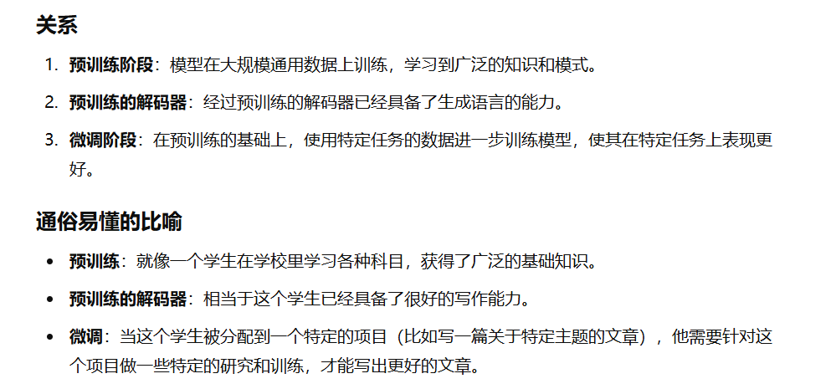

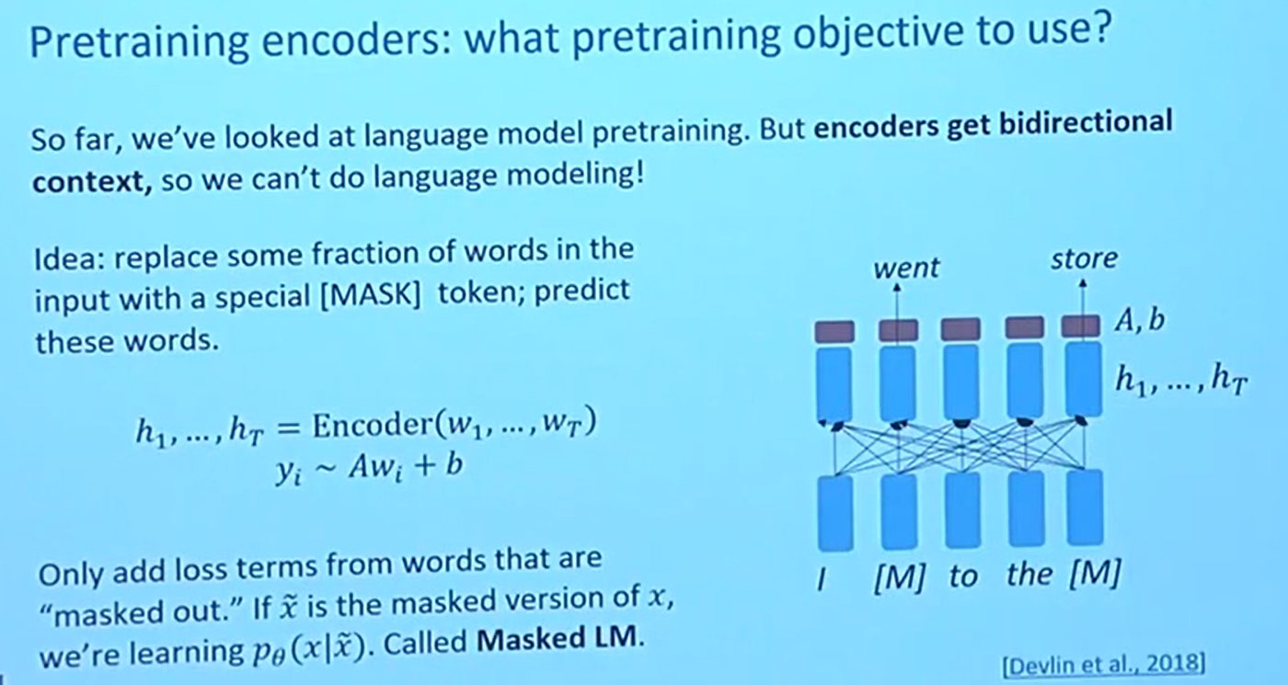 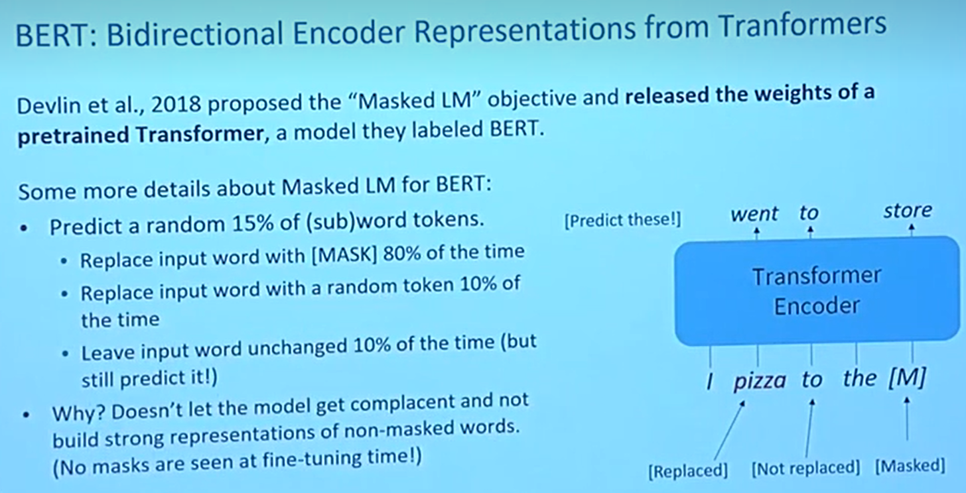

**第一张幻灯片：Pretraining Encoders: What Pretraining Objective to Use?**

**概述**

* **标题**: Pretraining Encoders: What Pretraining Objective to Use?
* **内容**: 这张幻灯片解释了预训练编码器时应使用何种预训练目标。

**主要内容**

1. **背景介绍**:
   * **语言模型预训练**: 之前，我们主要讨论了语言模型的预训练。
   * **双向上下文**: 编码器获取了双向上下文，因此不能直接使用语言模型预训练方法。
2. **方法建议**:
   * **替换词语**: 建议将输入中的一部分词语替换为特殊的[MASK]标记，然后预测这些词语。
3. **公式及图示**:
   * **公式**:
     + h1,…,hT=Encoder(w1,…,wT)*h*1​,…,*hT*​=Encoder(*w*1​,…,*wT*​)
     + yi∼Awi+b*yi*​∼*Awi*​+*b*
   * **图示**:
     + 输入句子：“I [MASK] to the [MASK]”
     + 编码器尝试预测被[MASK]替换的词语，如“went”和“store”。
4. **损失函数**:
   * **仅添加被“遮掩”词语的损失项**: 仅对被[MASK]替换的词语添加损失项。
   * **学习目标**: 对于被遮掩的版本x~*x*~，学习pθ(x∣x~)*pθ*​(*x*∣*x*~)，这被称为“遮掩语言模型”（Masked LM）。

**结论**

* 这张幻灯片介绍了使用遮掩语言模型（Masked LM）作为预训练目标，以便编码器能够从双向上下文中学习。

**第二张幻灯片：BERT: Bidirectional Encoder Representations from Transformers**

**概述**

* **标题**: BERT: Bidirectional Encoder Representations from Transformers
* **内容**: 这张幻灯片详细介绍了BERT模型及其遮掩语言模型预训练方法。

**主要内容**

1. **方法来源**:
   * **提出者**: Devlin等人在2018年提出了“遮掩语言模型”（Masked LM）目标，并发布了预训练的Transformer模型，称为BERT。
2. **遮掩语言模型的细节**:
   * **预测随机15%的词语**: 预测随机选择的15%的词语或子词语。
   * **替换策略**:
     + 80%的情况下，用[MASK]标记替换输入词语。
     + 10%的情况下，用随机词语替换输入词语。
     + 10%的情况下，输入词语保持不变（但仍然需要预测）。
3. **目的**:
   * **避免模型懈怠**: 防止模型懈怠，确保模型能够强力表示未遮掩的词语。
   * **未使用遮掩词语进行微调**: 在微调时不使用遮掩词语。
4. **图示**:
   * 输入句子：“I pizza to the [MASK]”
   * 编码器尝试预测被[MASK]替换的词语，如“store”，并且预测“went”这样的词语。

**结论**

* 这张幻灯片详细解释了BERT模型的预训练方法，通过遮掩语言模型，使模型能够从双向上下文中学习，从而增强其表示能力。

**总结**

这两张幻灯片共同介绍了自然语言处理中的预训练方法，尤其是编码器的预训练目标，以及BERT模型如何利用遮掩语言模型进行预训练，从而实现更强的双向上下文表示能力。

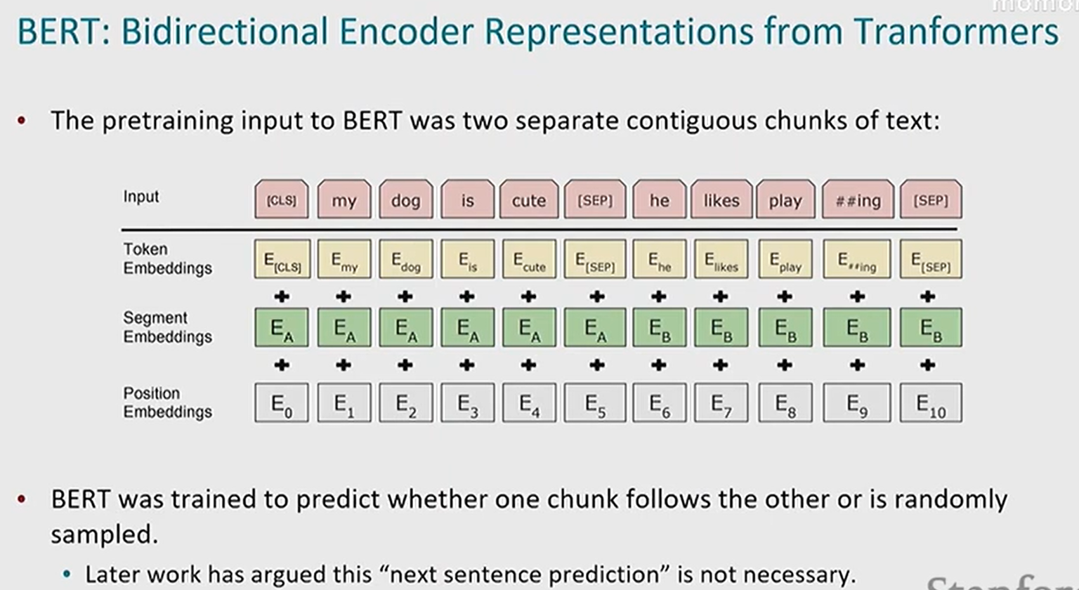

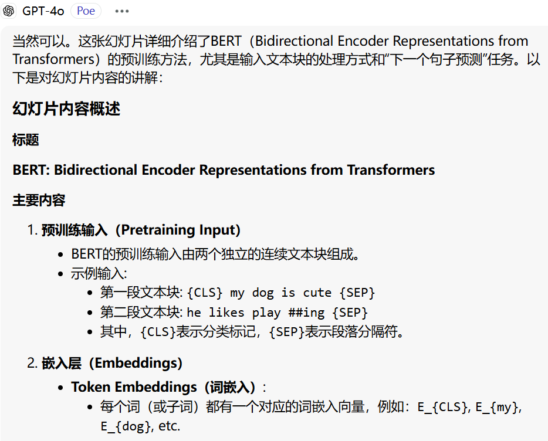 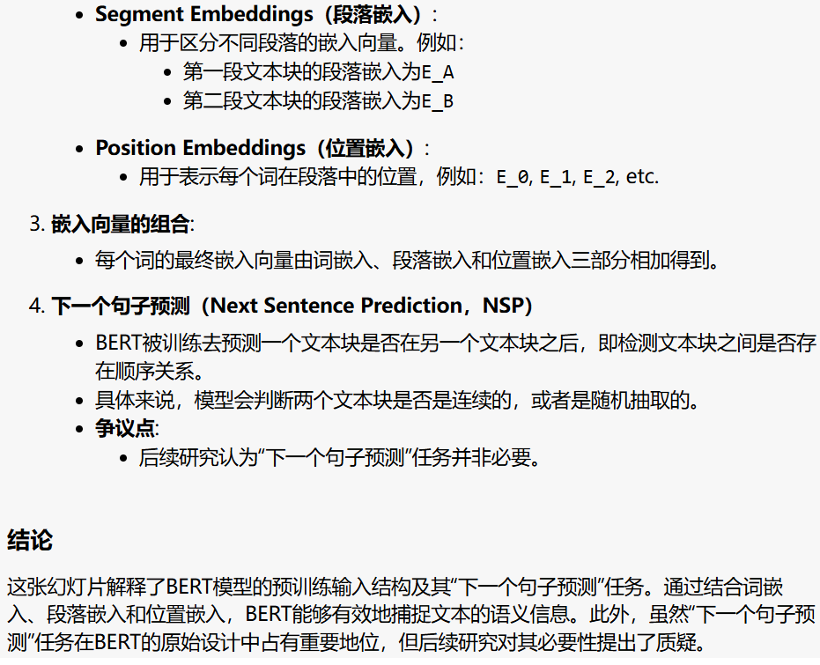

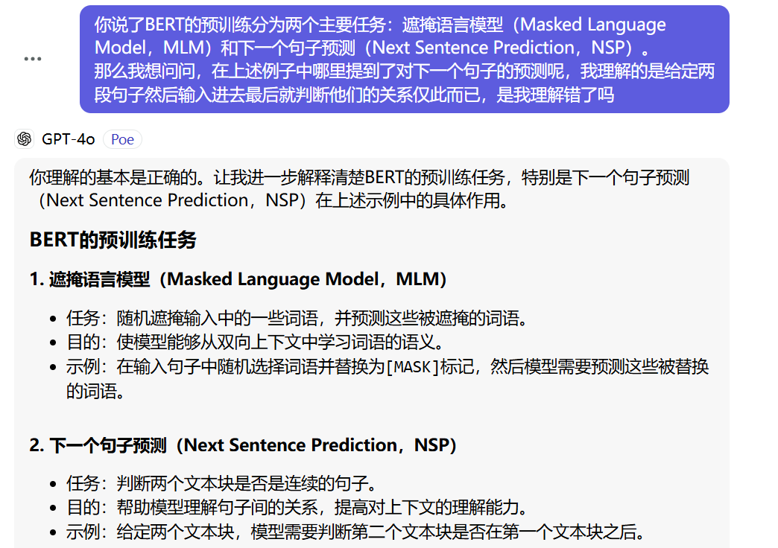

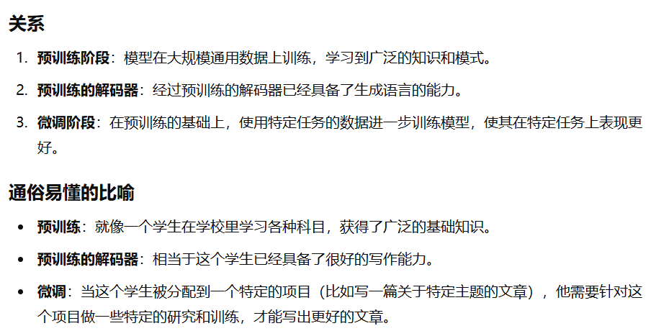 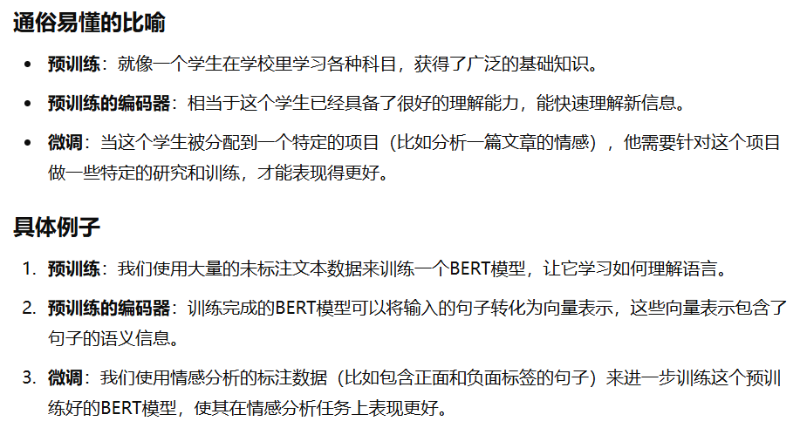

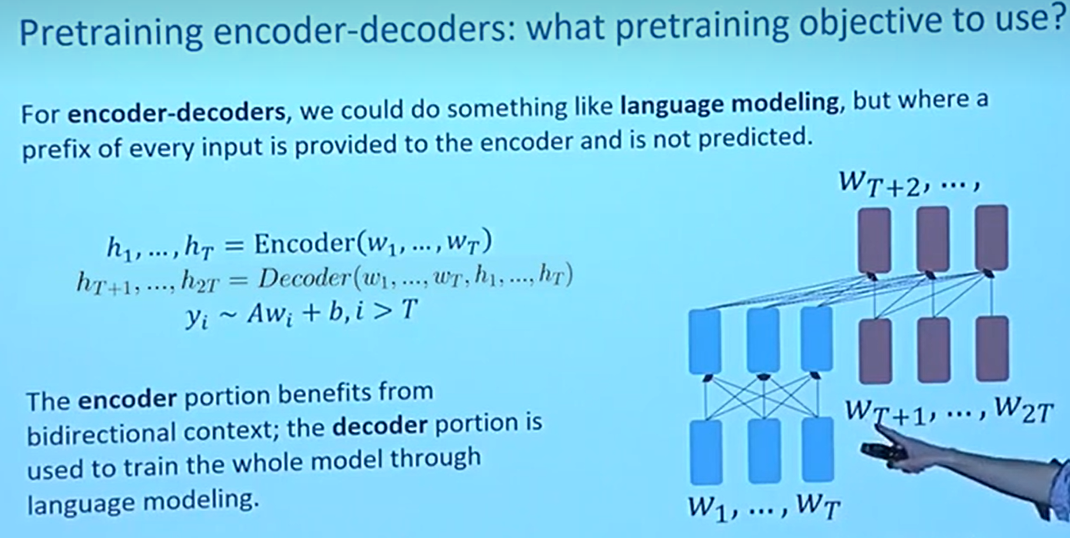 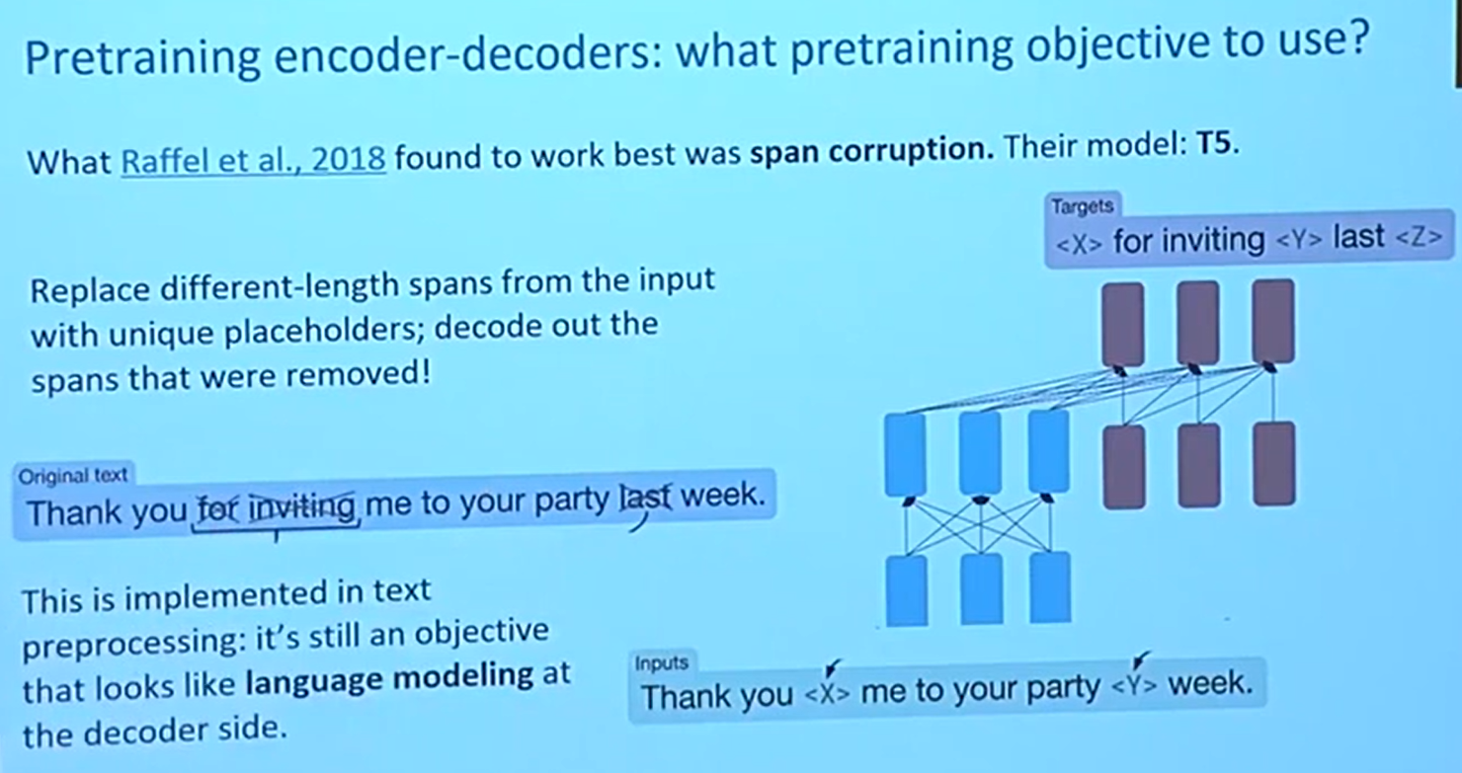

这两张PPT介绍了编码器-解码器模型的两种预训练目标：

1. 基于语言建模的预训练目标，其中输入的前缀部分只提供给编码器，不进行预测。
2. Span corruption预训练目标，通过替换输入中的片段为占位符，并让解码器恢复这些片段。